lernOS für Dich Leitfaden

Die Kunst des lebenslangen, selbstgesteuerten Lernens

Simon Dückert

Version 1.7 (05.10.2020)

Table of Contents

Vorwort 3

Über lernOS 3

Grundlagen 4

Wissensgesellschaft und Wissensarbeit 4

Bildungs- und Wissensgesellschaft - vom 20. ins 21. Jahrhundert 4

Lebenslanges Lernen - von der Wiege bis zur Bahre 4

Wissensarbeit - das Lernen hört nach der Ausbildung nicht auf 5

Wissen und Lernen - wie funktioniert das? 7

Persönliche Wissens- und Lernumgebungen 7

Persönliches Informationsmanagement (PIM) 7

Persönliche Lernumgebungen (PLE) 8

Der lernOS Memex als persönliche Lernumgebung 9

Lebenslanges Lernen mit lernOS 9

lernOS Wheel: Mindset, Skillset und Toolset 9

lernOS Flow: Arbeitsablauf zum strukturierten Arbeiten und Lernen 14

lernOS Sprints: Neues lernen in nur 13 Wochen 16

Lernpfad 19

Woche 0 19

Past Forward - Aus der Vergangenheit für die Zukunft lernen (Kata) 19

Visuell denken mit dem lernOS Canvas (Kata) 20

Circle Moderations-Checkliste 21

WOL Lernpfad 25

Lege dein Ziel für die nächsten 12 Wochen fest (Kata) 26

Wer kann dir bei deinem Ziel helfen? (Kata) 27

Teile etwas mit dem Netzwerk (Kata) 28

Mache Termine mit dir selbst (Kata) 28

Egosurfe dich! (Kata) 29

Beschreibe dich in 25 Tags (Kata) 30

Aktualisiere deinen digitalen Zwilling (Kata) 31

Poste deine Top 10 Trüffel (Kata) 32

Welche Kanäle willst du nutzen? (Kata) 32

Welche Communities können dir helfen? (Kata) 33

Schreibe einen Brief an dein zukünftiges Ich (Kata) 34

OKR Lernpfad 34

Top 10 Quellen zu OKRs (Kata) 35

Richte deine OKR-Umgebung ein (Kata) 36

Definiere OKRs für deinen Sprint (Kata) 36

Finalisiere deine OKRs für den Sprint (Kata) 37

Führe dein Weekly Check-In durch (Kata) 37

Tools für OKRs (Kata) 38

Scoring vs. Measuring Key Results (Kata) 38

Stretch Goals and Moonshots (Kata) 39

What is your Confidence Level? (Kata) 39

Individual vs. Team/Organizational OKRs (Kata) 39

OKR Review (Kata) 40

GTD Lernpfad 40

Mach Dich mit den Grundlagen vertraut (Kata) 41

Sammeln - Mind-Sweep (Kata) 41

Verarbeiten - Die 2 Minuten Regel (Kata) 41

Organisieren - Listen & Kontexte aufbauen (Kata) 42

Durchsehen - Der Wochenrückblick (Kata) 42

Erledigen (Kata) 43

Projekte - Werdet wie die Kinder (Kata) 43

Arbeite die 5 Phasen durch (Kata) 44

Die Macht des nächsten Schritts (Kata) 44

Das 6-Horizonte-Modell (Kata) 45

Kontinuierliche Verbesserung - Der Weg zur Meisterschaft (Kata) 46

Danksagungen 46

Änderungshistorie 47

# Vorwort

Wofür gibt es den **lernOS für Dich Leitfaden**? Wir stehen vor enormen Herausforderungen, die durch Globalisierung, Digitalisierung sowie schnelle technologische und wissenschaftliche Entwicklung angetrieben werden. Gleichzeitig bieten uns diese Veränderungen viele neue Entwicklungsmöglichkeiten. Die Zukunft ist ungewiss und wir können Sie nicht vorhersagen.

Wir müssen also offen und bereit dafür sein und sie gemeinsam gestalten (Quelle: [Learning Framework 2030](https://www.oecd.org/education/2030)). Um durch die sogenannte [VUCA](https://en.wikipedia.org/wiki/Volatility,_uncertainty,_complexity_and_ambiguity)-Welt des 21. Jahrhunderts voller Volatilität, Unsicherheit, Komplexität und Mehrdeutigkeit zu navigieren, müssen sich Teenager, Studenten, Fachleute, Manager und Führungskräfte ständig weiterentwickeln. Jeder muss Fähigkeiten wie Kreativität, kritisches Denken, Kommunikation und Kollaboration erlernen. Digital Literacy ist die Kompetenz, mit Hilfe digitaler Tools lesen und schreiben, sowie an gemeinsamen Aktivitäten teilhaben zu können. Sie ist wichtig, um digitale Werkzeuge produktiv einsetzen zu können.

Die Motivation für die persönliche Entwicklung sollte dabei mehr sein, als einen gut bezahlten Job zu bekommen oder Profit zu machen. Jeder sollte sich um das eigene Wohlergehen, aber auch das Wohl seiner Freunde und Familie, seiner Communities und der Gesellschaft kümmern. Wir müssen lernen, welches Wissen, Fähigkeiten, Denkweisen, Einstellungen, Werte, Methoden und Werkzeuge wir brauchen, um gemeinsam eine bessere Zukunft zu gestalten.

lernOS kann dir helfen, Dich fit für das 21. Jahrhundert zu machen. lernOS hilft Dir, deine Aktivitäten zu organisieren und bewusst aus jeder Aktion zu lernen. Es fördert außerdem die Vernetzung mit anderen Menschen, damit du nicht jedes Rad neu erfinden und jeden Fehler wiederholen musst.

Und das Beste ist: lernOS ist frei, offen und leicht zu verstehen. Starte heute damit, mache dich mit den Grundlagen vertraut und durchlaufe einen Lernpfad alleine, im Lerntandem oder im Circle!

# Über lernOS

**lernOS** ist ein [offenes System](https://de.wikipedia.org/wiki/Offenes_System) für [Lebenslanges Lernen](https://de.wikipedia.org/wiki/Lebenslanges_Lernen) und [Lernende Organisationen](https://de.wikipedia.org/wiki/Lernende_Organisation). Die Funktionsweise von lernOS wird in [offen](https://opendefinition.org/od/2.1/de/) verfügbaren **Leitfäden** beschrieben. lernOS kann ganz einfach als **Einzelperson**, im **Team** oder in der gesamten **Organisation** praktiziert werden.

Startest du als Einzelperson, empfehlen wir dir, gemeinsam in einem **Circle** (4-5 Personen) oder zumindest in einem **Lerntandem** (2 Personen) zu starten. Weitere Informationen findest du auf der Seite [lernos.org](http://lernos.org). Mitstreiter findest du ganz einfach in der [lernOS Community CONNECT](https://community.cogneon.de). Dort gibt es auch den [lernOS Circlefinder](https://community.cogneon.de/c/lernos/lernos-circlefinder/) als Marktplatz für Circle-Angebote und -Gesuche.

**KEEP CALM & LEARN ON!**

# Grundlagen

Die Wissensgesellschaft des 21. Jahrhunderts stellt Individuen genau wie Organisationen vor neue Herausforderungen. Sie müssen verstehen, was der Wandel von Industrie- zu Wissensgesellschaft bedeutet und welche Auswirkungen das auf ihr eigenes Leben und ihre Arbeit hat. Auf Basis dieses Grundverständnisses gilt es dann, einen eigenen Ansatz des selbstgesteuerten, lebenslangen Lernens zu finden und einzuüben. lernOS für Dich bietet hierfür mit dem lernOS Wheel, dem lernOS Flow und dem Lernen in 3-Monatigen lernOS Sprints einen Rahmen, den man sich beliebig anpassen kann.

## Wissensgesellschaft und Wissensarbeit

### Bildungs- und Wissensgesellschaft - vom 20. ins 21. Jahrhundert

Gesellschaftlicher Wandel vollzog sich in Vergangenheit sehr langsam. Übergänge von Jäger-und-Sammlergemeinschaften zur Agrargesellschaft (9.500 v.Chr.) und von Agrargesellschaft zu [Industriegesellschaft](https://de.wikipedia.org/wiki/Industrielle_Revolution) (19. Jahrhundert) dauerten mindestens Jahrhunderte. Während dieser Zeiträume waren bestehende Regeln und Normen einigermaßen stabil.

Aktuell befinden wir uns im Übergang von Industrie- zur [Wissensgesellschaft](https://de.wikipedia.org/wiki/Wissensgesellschaft), die dadurch gekennzeichnet ist, dass Regeln und Normen durch Lernprozesse kontinuierlich in Frage gestellt werden (s.a. Heidenreich, M.: Merkmale der Wissensgesellschaft). Ereignisse wie die Aufklärung, die Etablierung von allgemeiner Schulbildung und Universitäten, die Steigende Bedeutung der Wissenschaft, die Professionalisierung von Berufen, Globalisierung und die Digitalisierung beschleunigen diese Veränderung.

### Lebenslanges Lernen - von der Wiege bis zur Bahre

Die Entwicklung zur Wissensgesellschaft macht das lebenslange Lernen aus vielen Gründen sinnvoll. Wie man dem [OECD Learning Kompass 2030](https://www.oecd.org/education/2030-project/teaching-and-learning/learning/) entnehmen kann, hängt das Wohlergehen von Einzelpersonen, der Gemeinschaft und des ganzen Planeten an Wissen, Fähigkeiten, Einstellung und Werten der Lernen aller.

Mit dem [Delors Report](https://en.wikipedia.org/wiki/Delors_Report) wurde 1996 von der Europäischen Kommission eine Vision des Lebenslangen Lernens (“learning throughout life”) veröffentlicht. Der Report benennt die vier Säulen des Lebenslangen Lernens, die in Aus- und Weiterbildung integriert werden sollten:

* **Learning to know** - ein breites Allgemeinwissen mit der Möglichkeit, eine kleine Anzahl von Themen vertiefen.
* **Learning to do** - nicht nur berufliche Fähigkeiten zu erwerben, sondern auch die Kompetenz, mit vielen Situationen umzugehen und in Teams zu arbeiten.
* **Learning to be** - die eigene Persönlichkeit zu entwickeln und mit wachsender Autonomie, Urteilsvermögen und Eigenverantwortung handeln zu können.
* **Learning to live together** - durch die Entwicklung eines Verständnisses für andere Menschen und die Wertschätzung von wechselseitigen Abhängigkeiten.

Neben dem “Lernen des Lernens” gibt es aber auch inhaltlich viel zu lernen. Wissenschaft und Forschung erzeugen eine hohen Dynamik der “Wissensproduktion” in vielen Bereichen. Das kann mit der Kurve der Halbwertzeit des Wissens dargestellt werden (Bildquelle: Schüppel, Jürgen: Wissensmanagment. Organisatorisches Lernen im Spannungsfeld von Wissens- und Lernbarrieren 1996,S.238). Bleiben Bereiche wie das Schulwissen einigermaßen stabil, ist der Bedarf neues zu Lernen besonders im Technik- und IT-Bereich besonders groß.

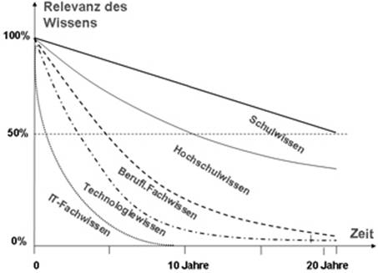

Halbwertszeit des Wissens

Das bedeutet für die Bürger einer Gesellschaft, dass sie sich auch nach absolvierter Ausbildung durch Schule und Hochschule kontinuierlich weiterbilden sollten, um nicht den Anschluss zu verlieren. Diesen Lernprozess von Geburt bis zum Tod bezeichnet man als lebensbegleitendes oder [lebenslanges Lernen](https://de.wikipedia.org/wiki/Lebenslanges_Lernen). Bis zur ersten Ausbildung kümmern sich in den meisten Fällen Eltern und Staat um das Lernen, danach muss man es für sich [selbst organisieren](https://de.wikipedia.org/wiki/Selbstorganisation).

### Wissensarbeit - das Lernen hört nach der Ausbildung nicht auf

Im frühen 20. Jahrhundert hat Frederick W. Taylor mit dem [Taylorismus](https://de.wikipedia.org/wiki/Taylorismus) bzw. dem [Scientific Management](https://de.wikipedia.org/wiki/Scientific_Management) eine Form der Arbeitsorganisation entwickelt, die die Arbeitswelt bis heute trägt und in der die Kopfarbeit (Manager) von der Handarbeit (Arbeiter) getrennt ist.

In der Praxis bedeutet das, dass Manager oder Führungskräfte Ziele und den besten Weg der Zielerreichung überlegen und die Ausführung der Arbeit dann den Arbeitern überlassen. Um mit schlecht ausgebildeten Arbeitern Ergebnisse in hoher Stückzahl und guter Qualität erzeugen zu können, verwendet man Arbeitsteilung, um den Gesamtprozess in leicht zu erlernende Tätigkeiten aufzuteilen. Diese Praxis der Massenproduktion brachte eine großen Gewinn an Produktivität, führte aber auch zu einer “Entmenschlichung” der Arbeit und in Folge z.B. zur [Human-Relations-Bewegung](https://de.wikipedia.org/wiki/Human_relations).

Peter Drucker weist in seinem Buch Landmarks of Tomorrow schon Ende der 1950er Jahre auf einen Wandel in der Arbeitswelt in Richtung wissensintensiver Arbeitsaufgaben, kurz [Wissensarbeit](https://en.wikipedia.org/wiki/Knowledge_worker), hin. Der Wissensarbeiter zeichnet sich dadurch aus, dass er über die Arbeitsaufgabe und das notwendige Wissen besser Bescheid weiß, als die Manager der Organisation und sich deswegen weitgehend selbst organisieren muss. Der Organisationssoziologe Hellmut Willke definiert diese Wissensarbeit wie folgt:

Der Begriff **Wissensarbeit** bezeichnet Tätigkeiten (Kommunikationen, Transaktionen, Interaktionen), die dadurch gekennzeichnet sind, daß das erforderliche Wissen nicht einmalig im Leben durch Erfahrung, Initiation, Lehre, Fachausbildung oder Professionalisierung erworben und dann angewendet wird. Vielmehr erfordert Wissensarbeit im hier gemeinten Sinn, daß das relevante Wissen (1) kontinuierlich revidiert, (2) permanent als verbesserungsfähig angesehen, (3) prinzipiell nicht als Wahrheit sondern als Ressource betrachtet wird und (4) untrennbar mit Nichtwissen gekoppelt ist, so daß mit Wissensarbeit spezifische Risiken verbunden sind.

Peter Drucker fasst im Buch “Management Challenges for the 21st Century” die Produktivität von Wissensarbeitern in sechs Faktoren zusammen:

1. Die Produktivität der Wissensarbeiter erfordert, dass wir diese Frage stellen: **Was ist die Aufgabe?**
2. Wissensarbeit verlangt, dass wir die Verantwortung für die Produktivität auf die einzelnen Wissensarbeiter übertragen. **Wissensarbeiter müssen sich selbst managen.** Sie müssen Autonomie haben.
3. **Kontinuierliche Innovation** muss Teil der Arbeit, der Aufgabe und der Verantwortung von Wissensarbeitern sein.
4. Wissensarbeit erfordert **kontinuierliches Lernen**, aber ebenso **kontinuierliches Lehren** durch den Wissensarbeiter.
5. Die **Produktivität des Wissensarbeiters** ist primär keine Frage der Quantität der Ergebnisse. Qualität ist mindestens genauso wichtig.
6. Abschließend erfordert die Produktivität von Wissensarbeit, dass **Wissensarbeiter als “Aktivposten”** und nicht als “Kostenfaktor” gesehen und behandelt wird. Sie setzt voraus, dass die Wissensarbeiter für die Organisation arbeiten wollen und nicht eine der vielen anderen Möglichkeiten wählen.

Auf die Bedeutung von Autonomie, kontinuierlichem Lernen (Mastery) und dem selbständigen Herausfinden der relevanten Arbeitsaufgaben (Purpose) für die Arbeit im 21. Jahrhundert weißt auch Dan Pink im viel beachteten TED-Vortrag [Über die überraschende Wissenschaft der Motivation](https://www.youtube.com/watch?v=rrkrvAUbU9Y) hin.

Woran kann man aber erkennen, dass man selber Wissensarbeiter oder Wissensarbeiterin ist? Das Bundesinstitut für Betriebliche Bildung (BiBB) hat in der Studie [Tätigkeiten und berufliche Anforderungen in wissensintensiven Berufen](https://lit.bibb.de/vufind/Record/DS-131131) (Hall 2007) folgende Tätigkeiten als besonders wissensintensiv ermittelt:

* Forschen
* Entwickeln
* Recherchieren
* Dokumentieren
* Ausbilden
* Unterrichten
* Organisieren fremder Arbeitsabläufe

Wenn dein Arbeitsalltag zu großen Teilen aus einer oder mehrere dieser Tätigkeiten besteht, kannst du dich zu den Wissensarbeitern zählen.

### Wissen und Lernen - wie funktioniert das?

Unter Lernen versteht man den absichtlichen oder beiläufigen Erwerb von Wissen oder Fähigkeiten. Dieser Lernprozess führt zu relativ stabilen Veränderungen des Verhaltens, Denkens oder Fühlens aufgrund von Erfahrungen oder neuen Erkenntnissen.

Das Lernen und der Erwerb von Wissen findet durch die Interaktion des Menschen mit seiner Umwelt statt. Wir beobachten Ereignisse und nehmen Informationen aus der Umwelt auf. Unser Vorwissen und unsere [mentalen Modelle](https://de.wikipedia.org/wiki/Mentales_Modell) wirken dabei als Filter. So kann es sein, dass wir etwas aufgrund unseres Vorwissens nicht wahrnehmen oder ablehnen. Information, die diese Filter durchdringt verändert unser Wissen, das wiederum der Ausgangspunkt für unsere Aktivitäten in der Umwelt ist (s.a. Boisot, M.: Data, Information, Knowledge: have we got it right?).

You can’t manage knowledge. Knowledge is between two ears and only between two ears. - Peter Drucker

Nach der Taxonomie von Lernzielen nach Benjamin Bloom reift das Wissen im Lernprozess über sechs Stufen, die oft auch als Pyramide dargestellt werden:

1. Erinnern
2. Verstehen
3. Anwenden
4. Analysieren
5. Evaluieren
6. Schaffen

## Persönliche Wissens- und Lernumgebungen

### Persönliches Informationsmanagement (PIM)

Wissen kann man ebenso wenig direkt managen, wie individuelle Lernprozesse. Das bedeutet auch, dass man Wissen nicht “speichern” oder in “Wissensdatenbanken” ablegen kann. Man kann Wissen aber versuchen zu dokumentieren und in Form von Informationen speichern oder über Informationskanäle an andere Personen übertragen.

Unter persönlichem Informationsmanagement versteht man alle Tätigkeiten zum Erfassen, Organisieren, Suchen, Austauschen und Verwenden von Informationen. Die Software-Kategorie [Personal Infomation Manager](https://de.wikipedia.org/wiki/Personal_Information_Manager) (PIM) deckt hiervon einen Teil ab, typischerweise E-Mails, Kontakte, Termine, Aufgaben und Notizen (z.B. Outlook, Thunderbird).

Für einen umfassenden Ansatz des persönlichen Informationsmanagements sind aber darüber hinaus weitere Fragen zu beantworten:

* Welche Informationen sind für mich relevant?
* In welchen Formaten liegen diese Informationen vor?
* Welche Informationssysteme nutze ich? Was sind für mich die Haupt-Systeme?
* Auf welchen Informationskanälen erhalte und teile ich Informationen?
* Wie organisiere ich meine Informationen?
* Wie sichere ich meine Informationen (Datensicherheit, Backup)?
* Welchen Personen oder Personenkreisen möchte ich Zugang zu meinen Informationen gewähren?

### Persönliche Lernumgebungen (PLE)

Ähnlich wie der persönliches Schreibtisch ist die persönliche Lernumgebung eine sehr individuelle Angelegenheit. Das trifft auch auf den digitalen Teil der persönlichen Lernumgebung zu: alle Lernenden müssen sich geeignete Tools auswählen und einrichten.

In der Praxis kommen häufig folgende Software-Arten in der persönlichen Lernumgebung zum Einsatz:

* **Digitales Endgerät** - Hardware für den Zugriff auf Software und Dienste, z.B. Laptop, Smartphone, Tablet
* **Personal Information Manager** - Verwaltung von E-Mail, Kalender, Kontakte, z.B. Outlook, Firebird, Gmail
* **Task Management Software** - Organisation und Planung von Aufgaben, z.B. To Do, Todoist, Omnifocus
* **Digitales Notizbuch, auch Skratchpad** - digitale Notizen verwalten, z.B. OneNote, Evernote, Joplin
* **Dateiablage** - Dateien in Ordnern organisieren, z.B. OneDrive, Dropbox, Google Drive
* **Outliner** - Erstellung von hierarchischen Gliederungen und “Zettelkästen” in Textform, z.B.
* **Mindmap-Software** - Erstellung und Bearbeitung von grafischen Themenstrukturen, z.B. XMind, MindManager, Freemind
* **Referenzmanager** - Verwaltung von Links und Literatur, z.B. Zotero, Mendeley, Liquidtext
* **Videokonferenz-Software** - Durchführung von Audio- und Videokonferenzen meist mit Screensharing und Chat, z.B. Teams, Zoom, Jitsi
* **Chat** - Schreiben von Kurznachrichten, Erstellen von Chat-Gruppen, z.B. Teams, Slack, Telegram
* **Online-Foren** - Diskussion von Themen in webbasierten Foren, z.B. Discourse, Reddit
* **Zeitmanagement** - Planung und Einhaltung von Zeiten für Aufgaben
* **Blog** - Schreiben und Veröffentlichen von Blog-Beiträgen in umgekehrt chronologischer Reihenfolge, z.B. Wordpress, Medium, Connections
* **Podcast** - Hochladen und Veröffentlichen von Audio-Blogs
* **Video-Blog** - Hochladen und Veröffentlichen von Video-Blogs (vlogs), z.B. YouTube, Stream
* **Feedreader** - Abonnieren und Empfangen von Nachrichten im Format RSS oder ATOM
* **Podcatcher** - Abonnieren, Empfangen und Anhören von Podcasts
* **Soziale Netzwerke** - Pflegen von Profilen, Schreiben von Statusnachrichten und Vernetzen mit anderen, z.B. LinkedIn, Yammer, Connections

### Der lernOS Memex als persönliche Lernumgebung

Die einzelnen Wissens- und Lernumgebungen können genau so individuell sein, wie die Menschen individuell sind. Die Idee des lernOS Memex will hier eine gemeinsame Bezugsgröße schaffen. Memex steht für “Memory Extender” und kann als digitaler Zwilling des eigenen Gehirns, im Englischen auch “second brain” genannt, verstanden werden.

Der Memex im lernOS ist ein System, dem der Nutzer vertraut und der neben allen Organisations- und Planungselementen von lernOS auch Verweise und Beschreibungen auf alle weiteren System enthält, die im Rahmen der lernOS Praxis verwendet werden.

Theoretisch kann der Memex auch analog z.B. in Form eines Notizbuchs umgesetzt werden. In der Praxis kommen aber meist digitale Notizbücher oder Scratchpads zum Einsatz (z.B. OneNote, Evernote), da diese gegenüber analogen Varianten viele Vorteile bieten. So bieten sie z.B. unbegrenzten Platz, können durchsucht werden sowie Audio- und Videoinhalte enthalten.

## Lebenslanges Lernen mit lernOS

### lernOS Wheel: Mindset, Skillset und Toolset

Durch die Menge an verfügbarer Literatur, das Internet und soziale Netzwerke haben wir Zugriff auf eine große Menge von Experten, Communities, Tools, Informationen, und Lerninhalte. Ob wir diese nutzen oder nicht, hängt von unserer persönlichen Einstellung zum lebenslangen Lernen ab. Ist es für uns wichtig genug, dass wir uns dafür ausreichend Zeit nehmen? Leider fühlen wir uns oft zu beschäftigt und nehmen uns diese Zeit nicht:

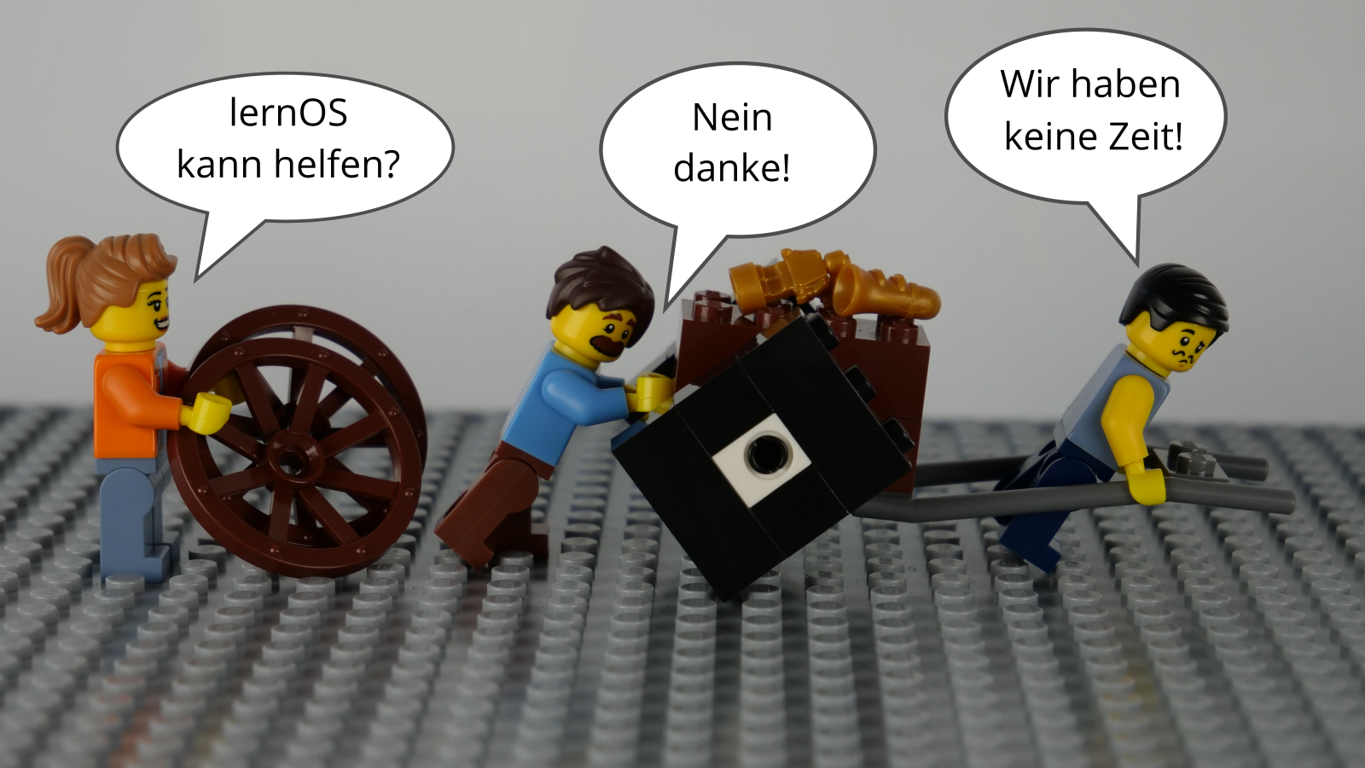

lernOS Wheel People

Für den Umstieg von quadratischen auf runde Räder des Lernens braucht es folglich eine ganzheitliche Sicht auf das eigene Lernen, die die eigene Haltung und Werte mit einschließt:

* **Mindset** - Welche Haltung habe ich zum lebenslangen Lernen und ist es mir wichtig?
* **Skillset** - wie gut sind meine Kompetenzen und Fähigeiten in Bezug auf das Lernen?
* **Toolset** - Nutze ich zeitgemäße Tools und Methoden in meinen Lernprozessen?

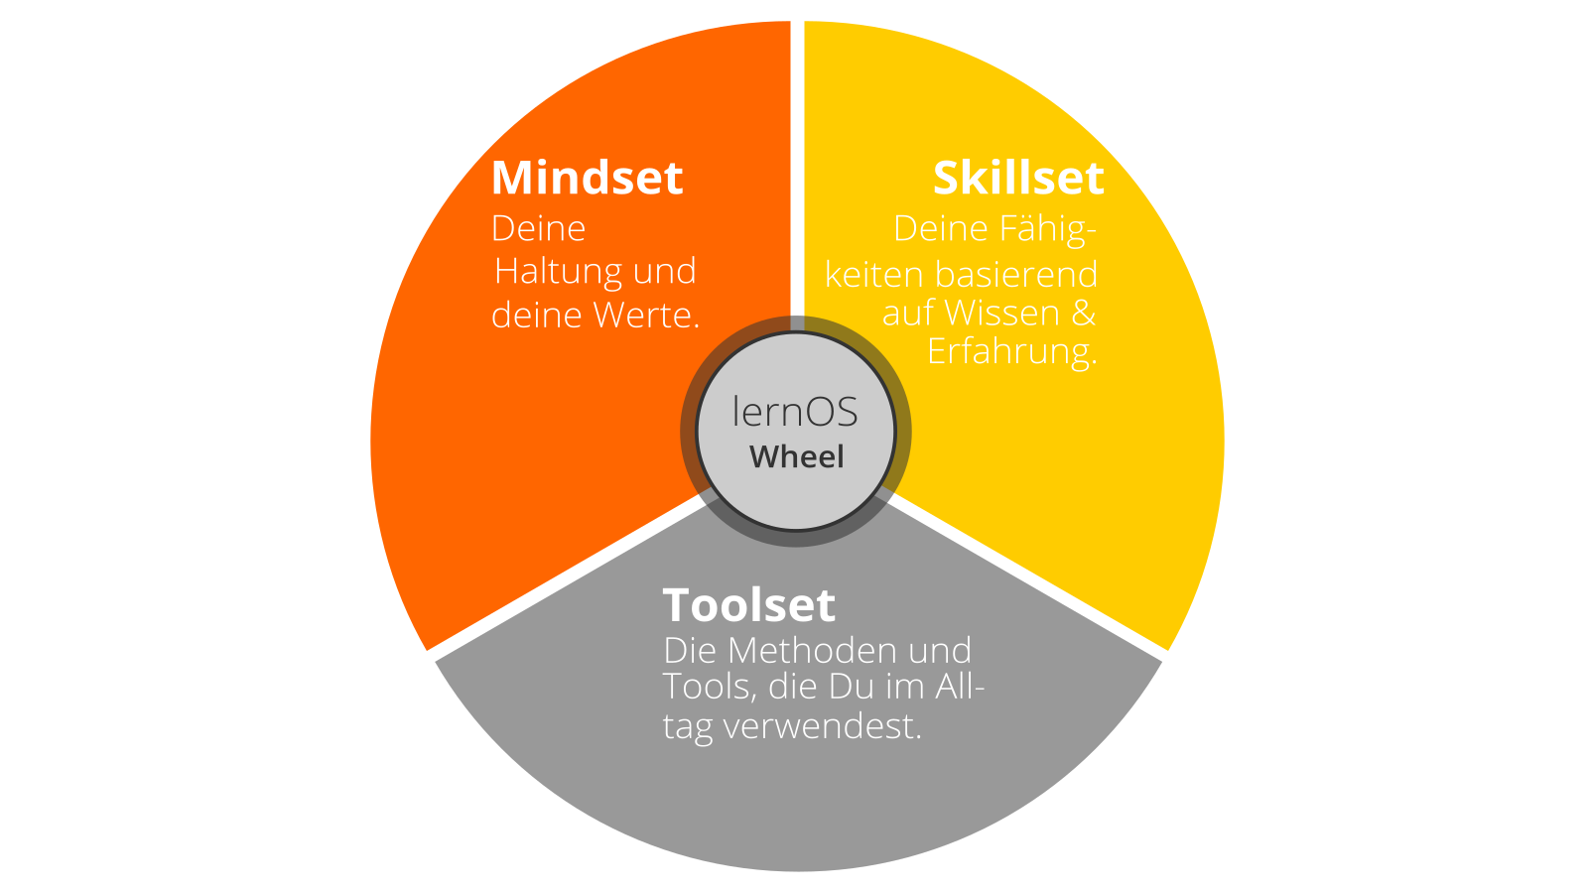

lernOS Wheel

Beim **Mindset** sind insbesondere die Haltungen **Growth Mindset** von Carol Dweck und **Open Mindset** von Gary Hamel wichtig.

Das **Growth Mindset** beschreibt eine Haltung, die prinziell davon ausgeht, dass ich alles lernen kann, was ich mir vornehme. Probleme und Hindernisse spornen mich nur noch mehr an. Fehler sehe ich als Chance zum Lernen und nicht als Scheitern. Das Gegenteil des Growth Mindsets ist das Fixed Mindset.

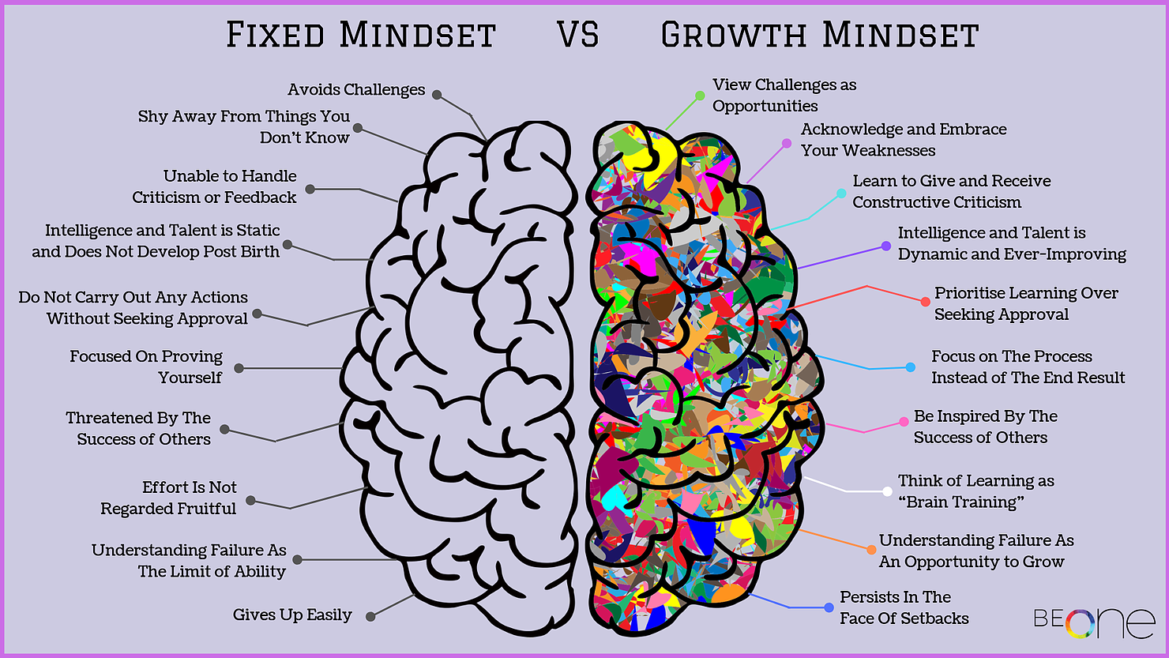

Quelle: https://www.thebeone.com/post/fixed-vs-growth-mindset

**ProTip:** Schaue dir das Video [Developing a Growth Mindset](https://www.youtube.com/watch?v=hiiEeMN7vbQ) von Carol Dweck an, um mehr darüber zu erfahren.

In seinem Buch Humanocracy stellt Gary Hamel das **Open Mindset** dem Closed Mindset gegenüber. Ein Mensch mit einem geschlossenen Mindset ist gefangen in seinen Paradigmen und Vorannahmen. Neue Erkenntnisse werden nicht wahrgenommen, ignoriert oder aktiv abgelehnt. Ein Open Mindset dagegen ist nach Hamel durch vier Verhaltensweisen gekennzeichnet (Buch Humanocracy):

* **Verhalten 1:** Nicht geprüfte Annahmen in Frage stellen. Das gelingt jungen Menschen und Novizen besser, als langjährigen Expert*innen. Man kann jedoch daran arbeiten, immer mit einem “Anfängergeist” an neue Themen heranzugehen.
* **Verhalten 2:** Achstsam in Bezug auf Veränderungen sein. Trends und Innovationen werden oft außerhalb oder an den Randbereichen der eigenen Wahrnehmung sichtbar. Der Besuch ungewohnter Orte oder Gemeinschaften und das Lesen ander Literatur können “Antennen” für neues sein.
* **Verhalten 3:** Fähigkeiten und Kompetenzen in neuer Weise nutzen. Wir sind gewohnt, unsere Fähigkeiten in immer gleichen Umfeldern einzusetzen. Ändern sich aber die Rahmenbedingungen, können bestehende Fähigkeiten und Kompetenzen für gänzlich andere Aufgaben wertvoll sein.
* **Verhalten 4:** Unerfüllte Bedürfnisse entdecken. Gibt man dem Fühlen neben dem Denken genug Raum, zeigen sich auf einmal oft neue Möglichkeiten. Neben dem rationalen Denken und der wissenschaftlichen Methode sollte immer genug Raum für Emotionen sein.

**Skillset: Deine Fähigkeiten**

Seit den 1980er Jahren sind Fähigkeiten, wie das Lösen von Problemen und der Austausch mit anderen, für den eigenen Erfolg am wichtigsten. Dazu gehören insbesondere Fähigkeiten, die in Zukunft nicht einfach durch Automatisierung und künstliche Intelligenz ersetzt werden können. Um fit für das 21. Jahrhundert zu werden, solltest du folgende fünf Fähigkeitsbereiche trainieren ([Framework for 21st Century Learning](http://www.p21.org/our-work/p21-framework), [DigiComp 2.1 Framework](https://ec.europa.eu/jrc/en/publication/eur-scientific-and-technical-research-reports/digcomp-21-digital-competence-framework-citizens-eight-proficiency-levels-and-examples-use)):

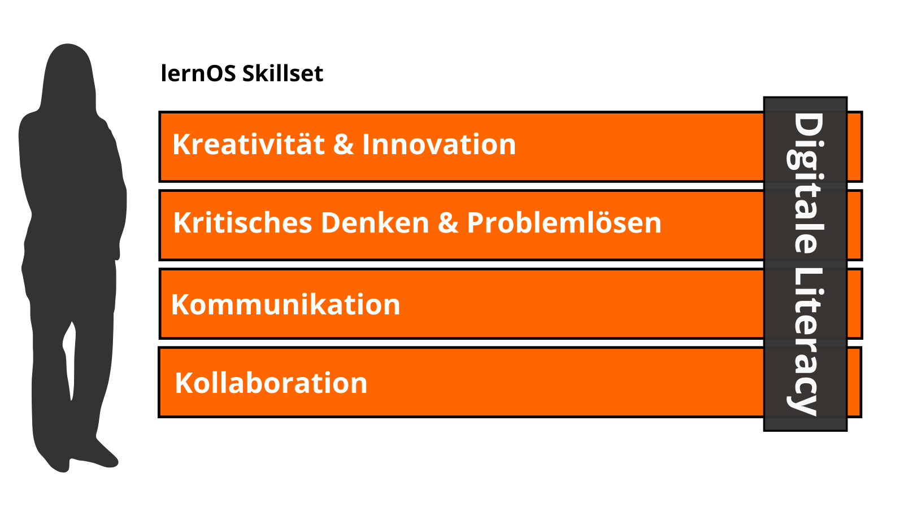

lernOS Skillset

Du kannst die folgende Tabelle für eine Selbsteinschätzung am Anfang eines Learning Sprints nutzen. Wir nutzen die Stufen 1-5 aus dem [Dreyfus Model of Skill Acquisition](https://en.wikipedia.org/wiki/Dreyfus_model_of_skill_acquisition) (1 = Novize, 2 = Fortgeschrittener Anfänger, 3 = Kompetent, 4 = Profi, 5 = Experte). Trage deine aktuelle Stufe in die Spalte “Ist” und deine angestrebte Stufe in die Spalte “Soll”. Auf der Basis kannst du den Fokus für deine Lernaktivitäten bestimmen.

|  |  |  |
| --- | --- | --- |
| Fähigkeit | Ist | Soll |
| **Kreativität & Innovation** |  |  |
| Kreativ denken |  |  |
| Kreativ mit anderen arbeiten |  |  |
| Innovationen umsetzen |  |  |
| **Kritisches Denken & Problemlösen** |  |  |
| Ermittlung von Bedürfnissen und technologischen Möglichkeiten |  |  |
| Dingen effektiv auf den Grund gehen |  |  |
| Urteile und Entscheidungen treffen |  |  |
| Technische und nicht-technische Probleme lösen |  |  |
| Kreativ Technologien zur Lösung von Problemen einsetzen |  |  |
| **Kommunikation** |  |  |
| Gedanken und Ideen klar und effektiv artikulieren |  |  |
| Effektiv zuhören und Bedeutung erkennen |  |  |
| Kommunikation nutzen, um zu informieren, zu unterrichten, zu motivieren und zu überzeugen |  |  |
| Vielfältige Medien und Technologien nutzen |  |  |
| Effektiv in verschiedenen Umgebungen kommunizieren |  |  |
| **Kollaboration** |  |  |
| Effektiv und respektvoll in gemischten Teams arbeiten |  |  |
| Flexibilität und Bereitschaft zeigen sowie bei notwendigen Kompromissen unterstützen, um ein gemeinsames Ziel zu erreichen |  |  |
| Verantwortung für die gemeinsame Arbeit übernehmen und einzelne Beiträge wertschätzen |  |  |
| Mit digitalen Medien interagieren, sich beteiligen, austauschen und zusammenarbeiten |  |  |
| Digitale Identität verwalten |  |  |
| **Digital Literacy** |  |  |
| Surfen, suchen, Daten, Informationen und digitale Inhalte filtern |  |  |
| Auswertung und Verwaltung von Daten, Informationen und digitalen Inhalten |  |  |
| Schutz digitaler Geräte und personenbezogener Daten |  |  |
| Entwicklung, Integration und Überarbeitung digitaler Inhalte |  |  |
| Umgang mit Urheberrechten und Lizenzen |  |  |
| Programmieren, Scripten und Kodieren |  |  |

**ProTip:** Das Mozilla [Web Literacy Framework](https://learning.mozilla.org/en-US/web-literacy) bietet Übungen zu Digital Literacy und Fähigkeiten des 21. Jahrhunderts.

**Toolset: Digitale Tools, die du verwendest**

Das [Web 2.0](https://www.oreilly.com/pub/a/web2/archive/what-is-web-20.html) und die sozialen Medien gibt es seit 2005. Nicht jeder muss alle digitalen Tools kennen, aber man sollte einen Überblick haben, die Prinzipien kennen und die richtigen Tools für sich auswählen. Die folgende Liste gibt daher einen Überblick über die für lernOS wichtigsten Tools:

1. **Office- & Produktivität**, z.B. Dropbox, Evernote, FreeMind, G Suite, MindManager, Office 365, OneNote, SharePoint, Trello, XMind
2. **Chat & Messenger**, z.B. Google Hangouts Chat, Mattermost, Microsoft Teams, Rocketchat, Slack, Telegram, Threema, WeChat, WhatsApp
3. **Soziale Netwerke**, z.B. IBM Connections, Jive, LinkedIn, Mastodon, Twitter, Workplace by Facebook, Xing, Yammer
4. **Videokonferenz**, z.B. Google Hangouts Meet, GoToMeeting, Microsoft Teams, Skype, Skype for Business, WebEx, Zoom
5. **Weblogs & Wikis**, z.B. Confluence, DokuWiki, LinkedIn (Artikel), MediaWiki, Medium, Tumblr, Wikipedia, WordPress

### lernOS Flow: Arbeitsablauf zum strukturierten Arbeiten und Lernen

Der Ansatz von lernOS für Dich besteht aus einer Kombination von drei in der Praxis bereits erprobten Methoden, ergänzt um Elemente des persönlichen Wissensmanagements (PKM):

1. **Objektives & Key Results (OKR)** - ermöglicht zielgerichtetes und fokussiertes Arbeiten und Lernen durch die Definition von Lernzielen und gewünschten Ergebnissen ([Objectives & Key Results](https://rework.withgoogle.com/guides/set-goals-with-okrs/steps/introduction/) bei Google).
2. **Getting Things Done (GTD)** - produktiv und stressfrei Arbeiten und Lernen, indem der alltägliche Informationsstrom in einem System strukturiert wird ([Getting Things Done](https://gettingthingsdone.com) von David Allen).
3. **Working Out Loud (WOL)** - möglichst offenes Teilen im Netzwerk zu teilen und über die eigenen Ziele und den Arbeitsablauf zu berichten ([WOL Definition](https://thebryceswrite.com/2010/11/29/when-will-we-work-out-loud-soon/) von Bryce Williams und [WOL Circle Guides](https://workingoutloud.com/de/fur-dich) von John Stepper)

Um die einzelnen Methoden zu erlernen, stellt dieser Leitfaden jeweils einen Lernpfad mit Aufgaben und Übungen zur Verfügung. Mit welchen der Lernpfade du beginnst, hängt an deinen Bedürfnissen. Bist du auf der Suche nach Purpose und dem richtigen Ziel, beginne mit dem OKR Lernpfad. Hast du mit Informationsflut und Aufgabenvielfalt zu kämpfen, dann ist der GTD Lernpfad der richtige für dich. Hast du das Gefühl, das Rad ständig neu zu erfinden und nicht auf das kollektive Wissen der Welt zugreifen zu können? Dann beginne mit dem WOL Lernpfad.

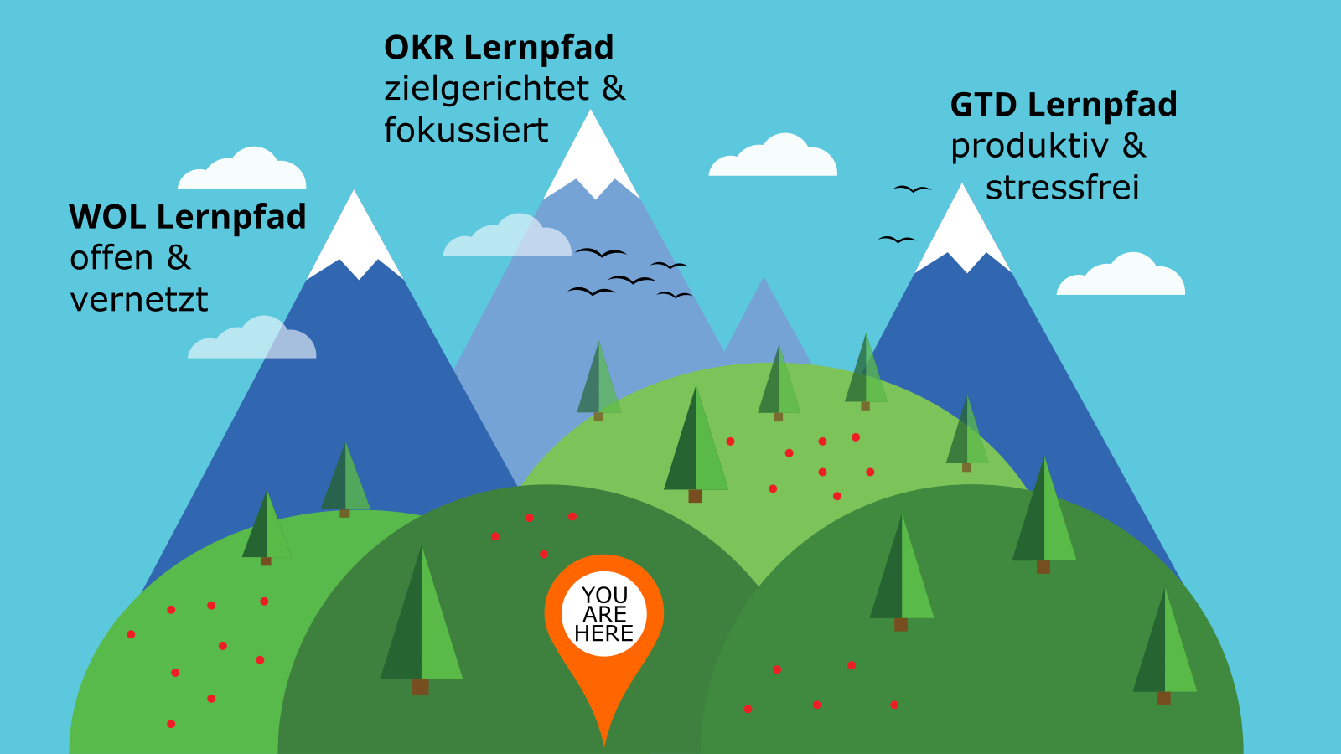

lernOS Lernpfade für Einsteiger*innen

Der lernOS for You (4U) Flow ist ein Workflow für die Organisation von Wissensarbeit, der die drei Methoden OKR, GTD und WOL kombiniert und um Ansätze des persönlichen Wissensmanagements (PKM) ergänzt. Er sieht auf den ersten Blick recht unübersichtlich aus, ist aber Schritt für Schritt leicht zu verstehen und anzuwenden. Das Bild ist am besten von links nach rechts zu lesen. Es gibt zwei mögliche Startpunkte (grüne Kreise) und einen Endpunkt (roter Kreis). Mit dem unteren Startpunkt befasst man sich eher mit dem kurzfristigen und operativen Umgang mit Wissen und Lernen. Der obere Startpunkt bildet die langfristige und strategische Perspektive ab.

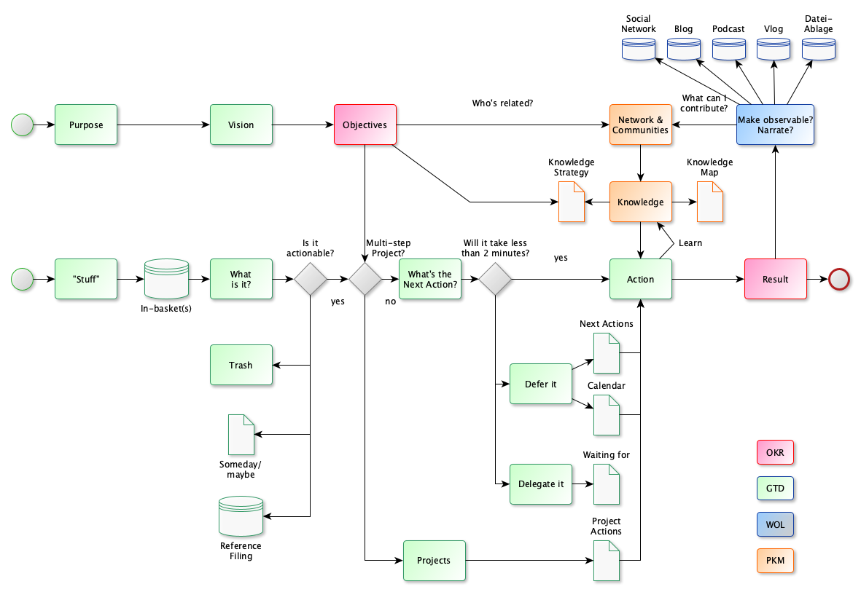

### lernOS Sprints: Neues lernen in nur 13 Wochen

lernOS wird in Zeiträumen von 13 Wochen, die wie bei [Scrum](https://scrumguides.org) Learning Sprints genannt werden, praktiziert. Normalerweise laufen die Sprints jeweils in einem Quartal des Jahres. Der Rhythmus kann bei Bedarf angepasst werden. Ein Sprint kann alleine (lernOS Solist), zu zweit (lernOS Tandem) oder in einer Gruppe von 4-5 Personen (lernOS Circle) durchlaufen werden.

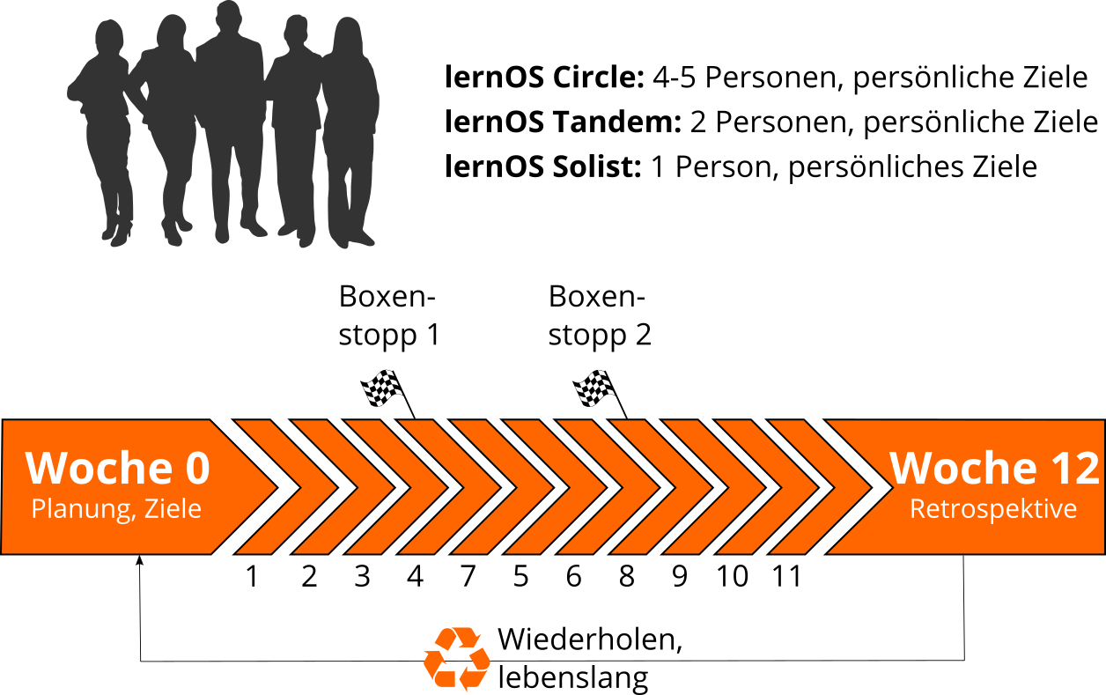

lernOS Sprint

So läuft ein lernOS Sprint ab:

* **Woche 0:** Die Sprint Planung. Versteht jeder die Vorgehensweise? Wann wird der wöchentliche Termin (Weekly) stattfinden? Welcher Lernpfad wird für den Sprint gewählt? Bei lernOS Tandems und Circles: Wird das Weekly als persönliches Treffen oder virtuell stattfinden? Welche Tools werden für die Kommunikation und Dokumentation verwendet? Ist jeder in der Lage, die Tools zu verwenden?
* **Wochen 1-11:** Es wird an den Zielen und gewünschten Ergebnissen gearbeitet und der Fortschritt im Weekly kritisch reflektiert. Ein Lernpfad schlägt Übungen vor, die wie bei [CoderDojos](https://coderdojo.com) Katas genannt werden. Für Einsteiger*innen (NOOBs) stehen drei Lernpfade zur Verfügung: WOL-Lernpfad (offenes und vernetztes Arbeiten und Lernen), OKR-Lernpfad (zielgerichtetes und fokussiertes Arbeiten und Lernen) und GTD-Lernpfad (stressfreies und produktives Arbeiten und Lernen). Die Empfehlung ist, je Sprint nur ein Lernpfad auszuwählen und in Lerntandems oder Circles die Lernpfade nicht zu mischen. Die beiden Boxenstopps in Woche 4 und Woche 8 helfen zu sehen, ob noch alle auf dem richtigen Weg sind.
* **Woche 12 mit der Retrospektive:** Review der finalen Ergebnisse des Sprints und Retrospektive des gesamten Prozesses. Bei Lerntandems und Circles: Die Beteiligten entscheiden, ob sie für einen weiteren Sprint zusammen bleiben wollen.

In Schule und Hochschule wird der Takt des Lernens durch Schuljahre und Semester vorgegeben. Um das Lernen danach selbstorganisiert zu stukturieren, werden die lernOS Sprints im Extremfall bis zum eigenen Lebensende eingeplant (von der Wiege bis zur Bahre), so wie das [auch schon Peter Drucker](https://www.inc.com/magazine/19970201/1169.html) praktiziert hat.

**Besser alleine oder gemeinsam Lernen?**

Wenn du lernOS nicht alleine praktizieren möchtest, kannst du Dich in einer Gruppe von 4-5 Personen, die Learning Circle genannt wird, zusammenschließen. Ein Circle ist eine [Peer Support](https://en.wikipedia.org/wiki/Peer_support) Gruppe, in der sich die Mitglieder gegenseitig mit Feedback, Erfahrung, Wissen und Reflexion helfen. Der Circle ist ein “Kreis des Vertrauens”: was im Circle passiert, bleibt im Circle! Die Circle-Mitglieder treffen sich wöchentlich und folgen dabei einem vorgegebenen Ablauf, der den Lern- und Entwicklungsprozess strukturiert.

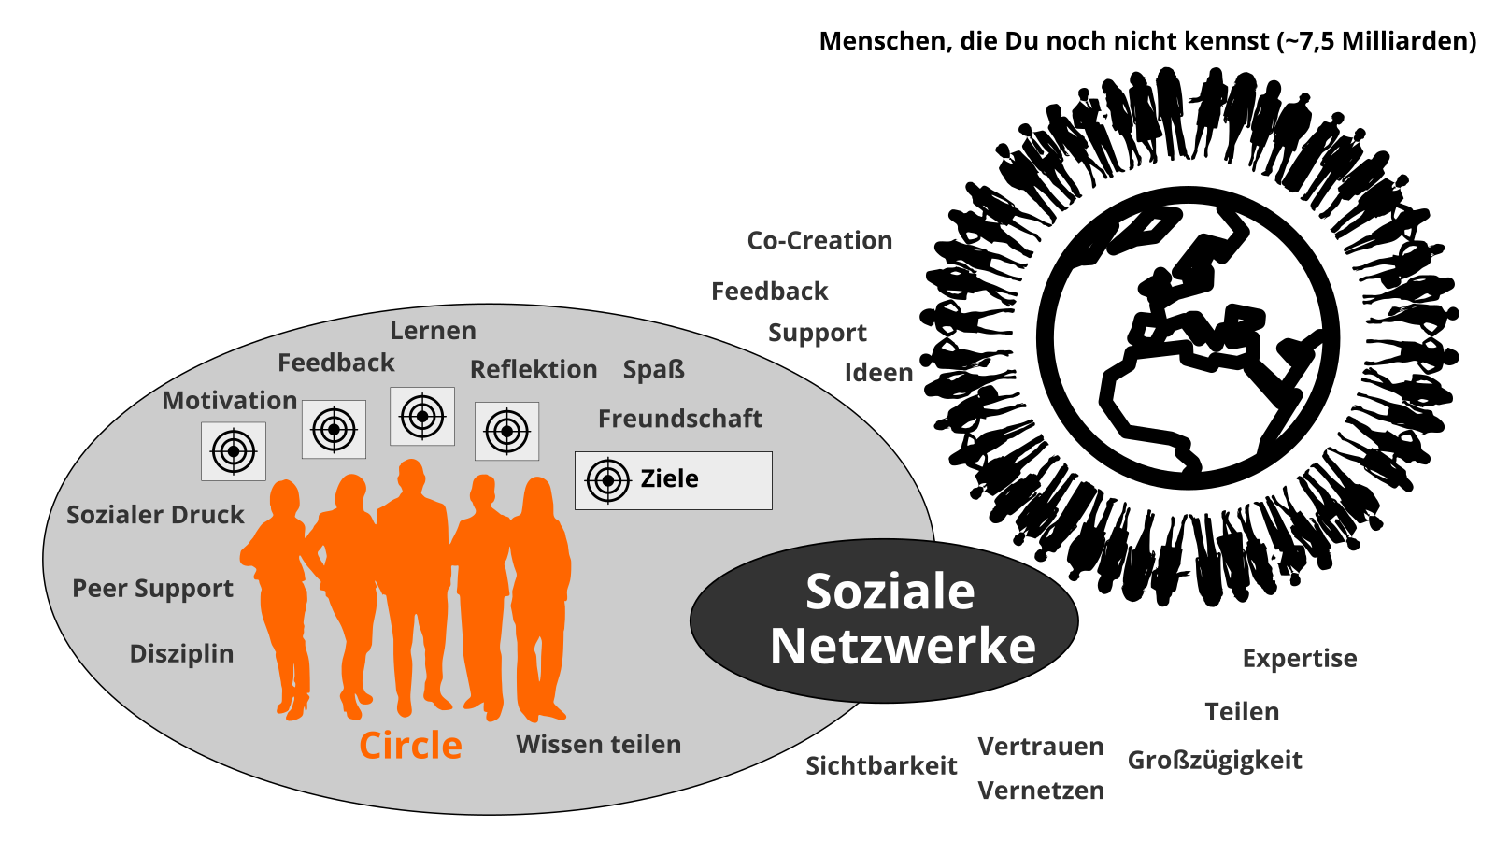

Learning Circle

Einmal pro Woche trifft sich der Learning Circle. Jedes Treffen folgt einem vorgegebenen Ablauf (siehe Anhang) mit einem Check-in, Übungen (Katas) und einem Check-out. Der Zeitraum für das Weekly kann an die Bedürfnisse der Circle-Mitglieder angepasst werden. Der vorgeschlagene Zeitraum ist Freitag zwischen 11-12 Uhr.

**ProTip:** Kata ist anderes Wort für Übung. Es kommt aus dem Bereich des Erlernens von Programmier-Fähigkeiten im Peer-Learning-Format. Lies mehr über dieses Format unter [codekata.com](http://codekata.com).

Das Weekly kann als persönliches Treffen (face-2-face) oder virtuell stattfinden. Der Circle muss Tools für die Kommunikation und Dokumentation zwischen den Treffen definieren. Folgende Anwendungen haben sich dafür in der Praxis bewährt:

* Microsoft Teams + OneNote
* Skype oder Skype for Business
* Slack
* WhatsApp
* Zoom
* CONNECT - die Community-Plattform bietet die Möglichkeit geschlossener Chat-Gruppen für den Austausch im Circle

Wenn du in deiner Organisation ein Enterprise Social Network (ESN) wie z.B. Yammer, Jive oder Connections hast, kann das für die Unterstützung von lernOS Circles auch eine gute Option sein.

**ProTip:** Wählt für möglichst einfache Benutzbarkeit ein Tool, das Kommunikation und Dokumentation gleichzeitig unterstützt, z.B. [Microsoft Teams](https://products.office.com/en-us/microsoft-teams/group-chat-software). In Microsoft Teams könnt Ihr den Kanal “Allgemein” für Kommunikation, die Audio-/Video-Konferenz-Funktion für virtuelle Meetings und ein OneNote-Notizbuch zur Dokumentation nutzen.

# Lernpfad

Ein lernOS Lernpfad ist eine Zusammenstellung von Übungen (Katas), mit denen du neue Fähigkeiten erlernst und im Lauf der Zeit eine neue Haltung entwickelst. Ein Lernpfad kann innerhalb eines lernOS Sprints durchlaufen werden. lernOS Einsteiger*innen (NOOBs) können zum Start aus einem drei Lernpfaden OKR, GTD und WOL wählen.

**ProTip:** für einen Sprint sollte nur einer der drei Lernpfade gewählt werden. Alle drei Lernpfade können in aufeinanderfolgenden Sprints durchlaufen werden. Tandems und Circles sollten Lernpfade nicht mischen, da ihr sonst im Weekly nicht von den Erfahrungen der anderen profitieren könnt.

## Woche 0

Die Woche 0 ist die Woche, bevor es mit den Übungen im Lernpfad so richtig los geht. Nach Abschluss der Woche 0 sollten folgende Dinge festgelegt sein:

1. Welchen Lernpfad du verwendest
2. Ob du alleine, im Tandem oder im Circle lernst
3. Welche Hilfsmittel du zur Selbstorganisation verwendest (z.B. Videokonferenz-Tool für Circle)
4. Bei Tandem und Circle: An welchen Terminen die wöchentlichen Treffen stattfinden und wann du dir zusätzlich Lernzeit im Kalender reserviert hast.
5. Bei Tandem und Circle: ob ihr den Flipped-Classroom-Ansatz wählt und die Katas vor dem Weekly oder im Weekly macht.

Für die Woche 0 gibt es mit dem Past Forward und der Arbeit mit dem lernOS Canvas zwei zusätzliche Katas, die Klarheit schaffen können. Mit der Kata *Past Forward* verschaffst du dir in kurzer Zeit Überblick über deine aktuelle Situation, wichtige Ereignisse der Vergangenheit und vor allem deine Vision für die Zukunft. Die Kata *Visuell denken mit dem lernOS Canvas* hilft, operative Felder Aufgaben, Projekte, Zielgruppen etc. zu visualisieren und daraus Ziele für diesen oder zukünftige Sprints abzuleiten.

### Past Forward - Aus der Vergangenheit für die Zukunft lernen (Kata)

**Gestalte deine Zukunft durch Reflexion von Gegenwart und Vergangenheit und den Entwurf einer persönlichen Vision**

***Dauer:*** *30 Minuten*

Diese Kata basiert auf der Methode [The Future, Backwards](https://cognitive-edge.com/methods/the-future-backwards/) von Dave Snowden. Mit der Kata erhält man eine gute Sicht auf die persönliche Gesamtsituation durch einen Blick in die Vergangenheit und auf mögliche Zukünfte. Die Perspektive der Kata kann kurzfristig (1-2 Jahre), mittelfristig (3-5 Jahre) oder langfristig (ganzes Leben) sein.

**Anleitung:**

1. Bereite deine Past Forward Dokumentation vor ([Beispiel](https://cognitive-edge.com/wp-content/uploads/2015/01/3---ChrisFl-IMG-0058-wpcf_300x225.jpg)). Das kann im einfachsten Fall ein Blatt Papier im Querformat mit einem um 90 Grad nach rechts gedrehten “Y” darauf sein, Das Y stellt die aktuelle Situation (current state), die Vergangenheit, die Vision (heaven), die Anti-Vision (hell) sowie den “Stairway to Heaven” dar. Definiere die Zeitspanne, die du in Vergangenheit und Zukunft schauen möchtest (kurz-/mittel-/langfristig) (5 Minuten)
2. Beschreibe deine aktuelle Situation in in 3-5 kurzen Sätzen (5 Minuten)
3. Beschreibe die 3-5 Schlüssel-Ereignisse in der Vergangenheit, die zur aktuellen Situation geführt haben (5 Minuten)
4. Beschreibe deine Vision in 3-5 kurzen Sätzen (5 Minuten)
5. Beschreibe deine Anti-Vision in 3-5 kurzen Sätzen (5 Minuten)
6. Beschreibe die 3-5 Schlüssel-Aktivitäten oder -Projekte, die deine Vision Wirklichkeit werden lässt und die Anti-Vision verhindert (5 Minuten)

### Visuell denken mit dem lernOS Canvas (Kata)

Ein Canvas ist eine visuelle Struktur, die für die strukturierte Bearbeitung mehrere Bereiche parallel verwendet werden kann. Auf diese Weise verwendet man einen Canvas als visuelle Checkliste. Er kann aber auch für das Erzählen komplexer Geschichten verwendet werden. Die Idee kam ursprünglich von Alex Osterwalder, der den [Business Model Canvas](https://en.wikipedia.org/wiki/Business_Model_Canvas) entwickelt hat. Der lernOS Canvas verwendet die gleiche Grundstruktur wie der Business Model Canvas. Doch die Benennungen der Bereiche wurden geändert, um die Arbeitsthemen von lernOS abzudecken.

Der lernOS Canvas kann von der [lernOS Webseite](https://lernos.org) in verschiedenen Formaten heruntergeladen (z.B. PowerPoint, PDF, PNG) werden. Um mit dem Canvas flexibel arbeiten zu können, solltest du nie darauf schreiben. Aus diesem Grund wurden Haftnotizen erfunden!

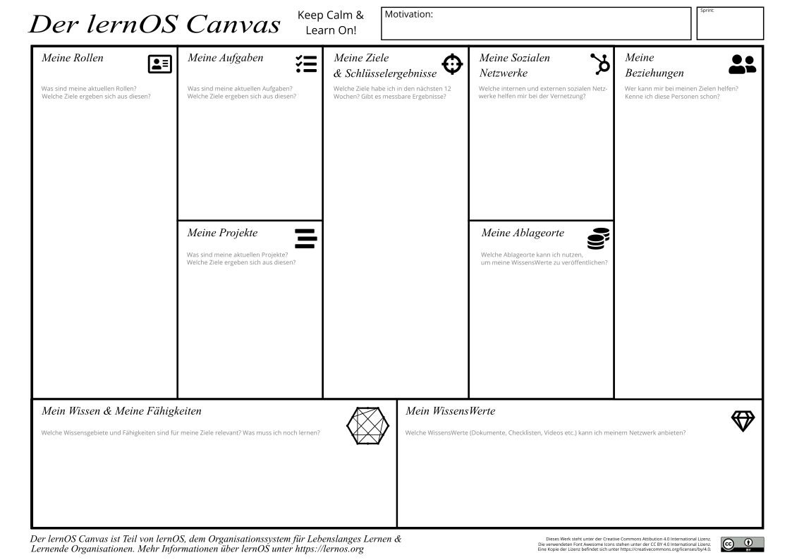

lernOS Canvas

Der obere Teil des Canvas enthält Motivations- oder Mission Statement (wenn du eines hast) und Nummer oder Datum des Sprints. Im Bereich “Meine Ziele & Schlüsselergebnisse” werden die Ziele für den aktuellen Sprint dokumentiert. Die Bereiche “Meine Rollen”, “Meine Aktivitäten”, “Meine Projekte” und “Mein Wissen & Meine Fähigkeiten” können genutzt werden, um mögliche Ziele zu identifizieren. Die Bereiche “Meine Beziehungen” und “Meine Sozialen Netzwerke” werden zur Identifikation von Personen verwendet, die bei der Zielerreichung unterstützen können. Vorhandene Ressourcen (z.B. Dokumente, Checklisten, Videos etc.) werden in “Meine WissensWerte” aufgeführt. Die bei “Meine Ablageorte” aufgeführten Ablagen werden genutzt, um wertvolle Ressourcen großzügig mit dem Netzwerk zu teilen.

### Circle Moderations-Checkliste

Beim Lernen im Circle hilft Circle-Moderations-Checkliste den Moderator*innen, den Circle strukturiert zu organisieren. Ihr könnt euch in Woche 0 entscheiden, ob eine Person die Koordination über den ganzen Sprint übernimmt, oder ob ihr die Rolle rotieren lassen wollt. Kopiert euch die Checkliste am besten an einen Ort, an dem alle Mitglieder des Circles Zugriff darauf haben (z.B. OneNote, Etherpad, OneDrive, Dropbox).

**WOCHE 0 - Sprint Planung & Get Together**

Wenn Ihr Euch im Circle noch nicht kennt, lernt Euch in der Woche 0 kennen. Plant, wann Ihr Euch trefft, welche Tools Ihr nutzt und wer der Moderator ist.

* **Check-in:** Herzlich willkommen! *(5 Minuten)*
* **Get together:** Wer bist du? Stell Dich vor. Fünf-Minuten-Timebox pro Circle-Mitglied. *(25 Minuten)*
* **Sprint Planung** siehe unten *(25 Minuten)*
* **Check-out:** Das nächste Treffen bestätigen. *(5 Minuten)*

Definiert einen Circle-Moderator, der sich um Event- und Zeitmanagement kümmert. Eines der größten Hindernisse für erfolgreiche Circle ist Disziplin und Zeitmanagement. Der Moderator ist nicht der “Chef” des Circle, sondern ein normales Circle-Mitglied, das sich um einen reibungslosen Ablauf kümmert. Legt fest, welchen Lernpfad ihr verwendet. Definiert Tag und Uhrzeit des wöchentlichen Treffens. Definiert, ob Ihr Euch persönlich oder virtuell trefft. Definiert die Tools, die Ihr für Kommunikation und Dokumentation im Circle verwendt. Entscheidet, welche der vorgeschlagenen Übungen Ihr im Kreis machen wollt. Entscheidet auch, ob Ihr den lernOS Canvas (siehe Kapitel lernOS Canvas) als unterstützendes Werkzeug verwenden möchtet.

* **Circle-Moderator:** Fest / Rotierend
* **Lernpfad:** WOL / OKR / GTD
* **Tag und Uhrzeit des Weekly:** …
* **Wöchentliche Treffen sind:** persönlich / virtuell
* **Flipped Classroom Ansatz:** Ja / Nein
* **Verwendete Tools (können alle sie nutzen?):** …
* **Benutzen wir den Canvas:** Ja / Nein

**ProTip:** jeder sollte die Katas “Gestalte dein Future Backwards” und “Visuell denken mit dem lernOS Canvas” in Woche 0 machen, um die richtigen Ziele für den lernOS Sprint zu finden.

**ProTip:** in vielen Fällem ist die Zeit für das Ausführen der Übungen im Weekly zu kurz. Verwendet daher die Methode [Flipped Classroom](https://en.wikipedia.org/wiki/Flipped_classroom): jedes Circle-Mitglied bereitet die Übungen als “Hausaufgabe” vor, so dass Ihr im Weekly mehr Zeit habt, die Ergebnisse zu besprechen.

**ProTip:** wenn ihr euren Circle in OneNote dokumentieren wollt oder Microsoft Teams für den Circle nutzt, schaut euch mal das [lernOS Circle Template](https://github.com/cogneon/lernos-core/tree/master/lernOS%20Circle%20Template) (verfügbar in Deutsch und Englisch) an. Darin findet ihr eine Vorlage für die Dokumentation im Circle.

**ProTip:** Wenn du das lernOS OneNote Circle Template verwendest, kannst du ein aktuelles Foto von Deinem Canvas machen und einfügen, damit die anderen Circle-Mitglieder es sehen und Feedback geben können.

**WOCHE 1**

* **Check-in:** Was habe ich seit dem letzten Check-in getan? Was hat sich bei den Schlüsselergebnissen getan? Was hält mich auf? Zwei-Minuten-Timebox pro Circle-Mitglied. *(10 Minuten)*
* **WOL Lernpfad Kata:** Lege dein Ziel für die nächsten 12 Wochen fest
* **OKR Lernpfad Kata:** Top 10 Quellen zu OKRs
* **GTD Lernpfad Kata:** Mach Dich mit den Grundlagen vertraut
* **Check-out:** Was werde ich bis zum nächsten Weekly tun? Eine-Minute-Timebox pro Circle-Mitglied. *(5 Minuten)*

**WOCHE 2**

* **Check-in:** Was habe ich seit dem letzten Check-in getan? Was hat sich bei den Schlüsselergebnissen getan? Was hält mich auf? Zwei-Minuten-Timebox pro Circle-Mitglied. *(10 Minuten)*
* **WOL Lernpfad Kata:** Wer kann dir bei deinem Ziel helfen?
* **OKR Lernpfad Kata:** Richte deine OKR-Umgebung ein
* **GTD Lernpfad Kata:** Sammeln - Mind-Sweep
* **Check-out:** Was werde ich bis zum nächsten Weekly tun? Eine-Minute-Timebox pro Circle-Mitglied. *(5 Minuten)*

**WOCHE 3**

* **Check-in:** Was habe ich seit dem letzten Check-in getan? Was hat sich bei den Schlüsselergebnissen getan? Was hält mich auf? Zwei-Minuten-Timebox pro Circle-Mitglied. *(10 Minuten)*
* **WOL Lernpfad Kata:** Teile etwas mit dem Netzwerk
* **OKR Lernpfad Kata:** Definiere OKRs für deinen Sprint
* **GTD Lernpfad Kata:** Verarbeiten - Die 2 Minuten Regel
* **Check-out:** Was werde ich bis zum nächsten Weekly tun? Eine-Minute-Timebox pro Circle-Mitglied. *(5 Minuten)*

**WOCHE 4 & Boxenstopp 1**

* **Check-in:** Was habe ich seit dem letzten Check-in getan? Was hat sich bei den Schlüsselergebnissen getan? Was hält mich auf? Zwei-Minuten-Timebox pro Circle-Mitglied. *(10 Minuten)*
* **WOL Lernpfad Kata:** Mache Termine mit dir selbst
* **OKR Lernpfad Kata:** Finalisiere deine OKRs für den Sprint
* **GTD Lernpfad Kata:** Organisieren - Listen & Kontexte aufbauen
* **Check-out:** Was werde ich bis zum nächsten Weekly tun? Eine-Minute-Timebox pro Circle-Mitglied. *(5 Minuten)*

**WOCHE 5**

* **Check-in:** Was habe ich seit dem letzten Check-in getan? Was hat sich bei den Schlüsselergebnissen getan? Was hält mich auf? Zwei-Minuten-Timebox pro Circle-Mitglied. *(10 Minuten)*
* **WOL Lernpfad Kata:** Egosurfe dich!
* **OKR Lernpfad Kata:** Führe dein Weekly Check-In durch
* **GTD Lernpfad Kata:** Durchsehen - Der Wochenrückblick
* **Check-out:** Was werde ich bis zum nächsten Weekly tun? Eine-Minute-Timebox pro Circle-Mitglied. *(5 Minuten)*

**WOCHE 6**

* **Check-in:** Was habe ich seit dem letzten Check-in getan? Was hat sich bei den Schlüsselergebnissen getan? Was hält mich auf? Zwei-Minuten-Timebox pro Circle-Mitglied. *(10 Minuten)*
* **WOL Lernpfad Kata:** Beschreibe dich in 25 Tags
* **OKR Lernpfad Kata:** Tools für OKRs
* **GTD Lernpfad Kata:** Erledigen
* **Check-out:** Was werde ich bis zum nächsten Weekly tun? Eine-Minute-Timebox pro Circle-Mitglied. *(5 Minuten)*

**WOCHE 7**

* **Check-in:** Was habe ich seit dem letzten Check-in getan? Was hat sich bei den Schlüsselergebnissen getan? Was hält mich auf? Zwei-Minuten-Timebox pro Circle-Mitglied. *(10 Minuten)*
* **WOL Lernpfad Kata:** Aktualisiere deinen digitalen Zwilling
* **OKR Lernpfad Kata:** Scoring vs. Measuring Key Results
* **GTD Lernpfad Kata:** Projekte - Werdet wie die Kinder
* **Check-out:** Was werde ich bis zum nächsten Weekly tun? Eine-Minute-Timebox pro Circle-Mitglied. *(5 Minuten)*

**WOCHE 8 & Boxenstopp 2**

* **Check-in:** Was habe ich seit dem letzten Check-in getan? Was hat sich bei den Schlüsselergebnissen getan? Was hält mich auf? Zwei-Minuten-Timebox pro Circle-Mitglied. *(10 Minuten)*
* **WOL Lernpfad Kata:** Poste deine Top 10 Trüffel
* **OKR Lernpfad Kata:** Stretch Goals and Moonshots
* **GTD Lernpfad Kata:** Arbeite die 5 Phasen durch
* **Check-out:** Was werde ich bis zum nächsten Weekly tun? Eine-Minute-Timebox pro Circle-Mitglied. *(5 Minuten)*

**WOCHE 9**

* **Check-in:** Was habe ich seit dem letzten Check-in getan? Was hat sich bei den Schlüsselergebnissen getan? Was hält mich auf? Zwei-Minuten-Timebox pro Circle-Mitglied. *(10 Minuten)*
* **WOL Lernpfad Kata:** Welche Kanäle willst du nutzen?
* **OKR Lernpfad Kata:** What is your Confidence Level?
* **GTD Lernpfad Kata:** Die Macht des nächsten Schritts
* **Check-out:** Was werde ich bis zum nächsten Weekly tun? Eine-Minute-Timebox pro Circle-Mitglied. *(5 Minuten)*

**WOCHE 10**

* **Check-in:** Was habe ich seit dem letzten Check-in getan? Was hat sich bei den Schlüsselergebnissen getan? Was hält mich auf? Zwei-Minuten-Timebox pro Circle-Mitglied. *(10 Minuten)*
* **WOL Lernpfad Kata:** Welche Communities können dir helfen?
* **OKR Lernpfad Kata:** Individual vs. Team/Organizational OKRs
* **GTD Lernpfad Kata:** Das 6-Horizonte-Modell
* **Check-out:** Was werde ich bis zum nächsten Weekly tun? Eine-Minute-Timebox pro Circle-Mitglied. *(5 Minuten)*

**WOCHE 11**

* **Check-in:** Was habe ich seit dem letzten Check-in getan? Was hat sich bei den Schlüsselergebnissen getan? Was hält mich auf? Zwei-Minuten-Timebox pro Circle-Mitglied. *(10 Minuten)*
* **WOL Lernpfad Kata:** Schreibe einen Brief an dein zukünftiges Ich
* **OKR Lernpfad Kata:** OKR Review
* **GTD Lernpfad Kata:** Kontinuierliche Verbesserung - Der Weg zur Meisterschaft
* **Check-out:** Was werde ich bis zum nächsten Weekly tun? Eine-Minute-Timebox pro Circle-Mitglied. *(5 Minuten)*

**WOCHE 12: Retrospektive & Feier**

In dieser Woche sollte die endgültige Iteration Deiner Key Results vorliegen. Sprecht darüber und zeigt Sie im Check-in. Ihr werdet über die Erfahrungen im Circle nachdenken und darüber sprechen, wie Ihr den Prozess aufrecht erhalten könnt. Nach dem Weekly solltet Ihr Euch etwas Zeit nehmen, um Euren Erfolg zu feiern!

* **Check-in:** Was habe ich seit dem letzten Check-in getan? Zeigt die finale Iteration der Key Results. Drei-Minuten-Timebox pro Circle-Mitglied. *(15 Minuten)*
* **Your Learning Moments:** Sprecht über die Momente im Sprint, die für euch besonders waren. Was sind eure “key learnings”? Überlegt, ob ihr diese als [lernOS Story](https://docs.google.com/forms/d/e/1FAIpQLSc9KrufUD9Mu9wstGv8ojfChRwPlq2dVi_kAUB04MuymmzUSg/viewform) für alle anderen Praktiker veröffentlichen wollt. *(20 minutes)*
* **After Action Review:** Was war der Plan für den Sprint? Was ist passiert? Gab es eine Abweichung? Was kann man daraus lernen? *(20 minutes)*
* **Check-out:** Gibt es nächste Schritte? Bleibt ihr für einen weiteren Sprint zusammen?
* **Party Time!** *(Die Dauer wählt ihr)*

## WOL Lernpfad

Sein Wissen mit anderen offen zu teilen und von dem Wissen anderer zu profitieren hilft, dass nicht alle das Rad immer wieder neu erfinden müssen. Gemäß der [Working Out Loud Methode](https://workingoutloud.com/en/circle-guides) von John Stepper kannst du, lernen

1. Dir ein eigenes Lernziel für den Sprint zu stecken.
2. Menschen und Communities identifizieren, die mit deinem Ziel zu tun haben.
3. Beiträge veröffentlichen und Wertschätzung zeigen, um dir systematisch und zielorientiert ein Netzwerk aufzubauen.
4. Die Unterstützung deines neuen Netzwerks nutzen, um deine Ziele schneller und einfacher zu erreichen.

Dieser Lernpfad ist eine auf 11 Übungen verkürzte Version der Circle Methode von John Stepper (31 Übungen). Die Grundidee “Working Out Loud = Observable Work + Narrating Your Work” [von Bryce Williams](https://thebryceswrite.com/2010/11/29/when-will-we-work-out-loud-soon/) bleibt dabei jedoch erhalten.

### Lege dein Ziel für die nächsten 12 Wochen fest (Kata)

In dieser Kata wählst Du Dein Ziel für den Sprint. Das Ziel kann bis zur 4. Woche verfeinert werden, aber nicht danach.

**Übung (25 Minuten):**

Was willst du in den nächsten zwölf Wochen erreichen? Wähle ein Ziel, das Dich wirklich, wirklich wichtig ist und bei dem du im Sprint Fortschritte machen kannst. du wirst die die OKR-Methode von Google verwenden, um dieses Ziel zu definieren. Für den NOOB Pfad ist es nicht erste Priorität, das Ziel zu erreichen. Im Fokus steht zu lernen, wie du mit Hilfe eines offenen Arbeitsstils und der Entwicklung eines Netzwerks Ziele einfacher erreichst.

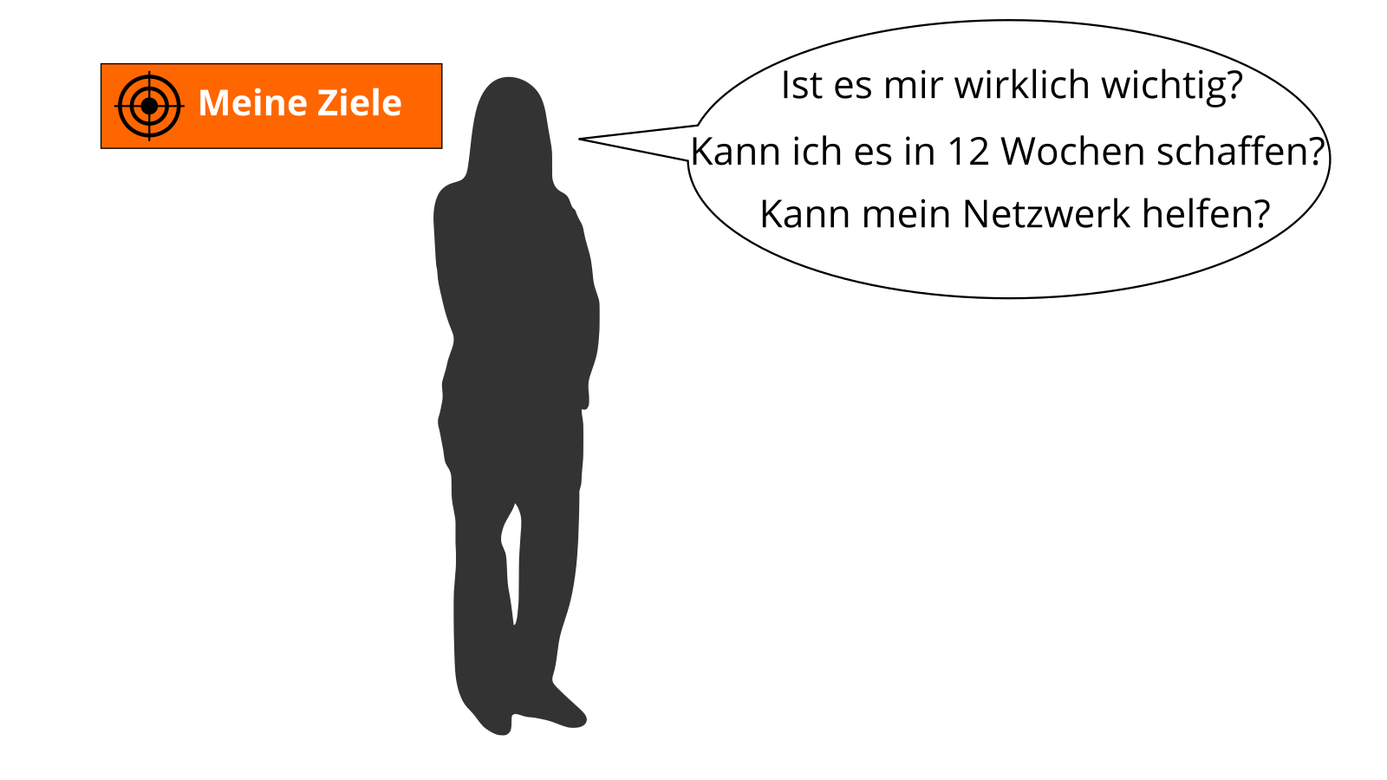

Meine Ziele für die nächsten 12 Wochen

Wähle ein Ziel für die nächsten 12 Wochen. Verwende folgende Testfragen, um ein geeignetes Ziel für den WOL-Lernpfad zu finden:

* Ist es mir wirklich, wirklich wichtig
* Kann ich es in 11 Wochen erreichen?
* Kann ein Netzwerk bei der Zielerreichung helfen?

Wenn du Probleme hast, ein gutes Ziel zu finden, denke an Ziele zu deine Rollen, Aktivitäten oder Projekten. Wenn du dazu beitragen möchtes, die Welt zu einem besseren Ort zu machen, kannst du dir auch ein Ziel aus dem Bereich der [17 Ziele für nachhaltige Entwicklung der Vereinten Nationen](https://www.un.org/sustainabledevelopment/sustainable-development-goals) wählen.

Verwende die Methode Objective & Key Results (OKR), um dein Ziel genauer zu beschreiben. Schreibe unten dein Ziel auf. Definiere 2-4 Schlüsselergebnisse pro Ziel, um dir bei der Fortschrittkontrolle zu helfen. Du solltest die Schlüsselergebnisse auf einer Skala von 0,0-1,0 messen können. Um sich ehrgeizige Ziele zu setzen, gilt eine Fertigstellungsrate von 0,7 als Erfolg.

*Ich will (Ziel):* ...

*gemessen an (Schlüsselergebnisse):*

1. …
2. …
3. …
4. …

**Weitere Informationen:**

* Wikipedia Artikel [SMART Criteria](https://en.wikipedia.org/wiki/SMART_criteria)
* MIT Sloan Artikel [With Goals, FAST Beats SMART](https://sloanreview.mit.edu/article/with-goals-fast-beats-smart)
* Ted Talk [How We Can Make the World a Better Place by 2030](https://www.youtube.com/watch?v=o08ykAqLOxk)
* Video [How Google Sets Goals: OKRs](https://www.youtube.com/watch?v=mJB83EZtAjc) mit Google Ventures Partner Rick Klau
* Buch [Introduction To OKRs](https://www.oreilly.com/business/free/files/introduction-to-okrs.pdf) von Christina Wodtke
* Buch [The Beginner’s Guide To OKR](https://felipecastro.com/resource/The-Beginners-Guide-to-OKR.pdf) von Felipe Castro

### Wer kann dir bei deinem Ziel helfen? (Kata)

In dieser Woche wirst Du über Menschen nachdenken, die Dir bei Deinen Zielen helfen können (allein arbeiten ist Addition, zusammenarbeiten ist Multiplikation!).

**Übung (20 Minuten):**

Die meisten unserer Aufgaben haben andere schon früher erledigt. Die meisten unserer Fehler, sind schon in der Vergangenheit gemacht worden. Du kannst Zugang zu diesem Wissen und diesen Erfahrungen erhalten, indem du mit erfahrenen Menschen in Kontakt trittst. Starke Beziehungen basieren auf Vertrauen, Teilen und Fürsorge. [Dale Carnegie](https://en.wikipedia.org/wiki/Dale_Carnegie) sagte: “Sie können mehr Freunde in zwei Monaten gewinnen, indem Sie sich für andere Menschen interessieren, als wenn Sie zwei Jahre versuchen, andere Menschen für sich zu interessieren”. Wie kommst du also mit Menschen in Kontakt, die mit deinen Zielen in Verbindung stehen und wie kannst du eine Beziehung mit ihnen aufbauen?

Erstelle eine Liste von mindestens zehn Personen, die mit Deinen Zielen in Zusammenhang stehen. Wenn du die Leute nicht namentlich kennst, kannst du auch Rollen oder Beschreibungen auf die Liste setzen (z.B. “Bester WoW-Spieler in der Stadt”, “Ein guter Kameramann”, “Besitzer der Firma XY”). Nutze deine Kontaktlisten oder soziale Netzwerke, um mehr Personen zu finden:

1. …
2. …
3. …
4. …
5. …
6. …
7. …
8. …
9. …
10. …

**Weitere Informationen:**

* Video [Social Networking In Plain English](https://www.youtube.com/watch?v=6a_KF7TYKVc)

### Teile etwas mit dem Netzwerk (Kata)

In dieser Kata wirst Du Aufmerksamkeit, Wissen, Erfahrungen und wertvolle Ressourcen mit Deinem Netzwerk teilen, um Vertrauen aufzubauen und Unterstützung zu erhalten.

**Übung (40 Minuten):**

Sharing is caring! In der digitalen Welt wird das Teilen oft als Bereitstellen von Dateien oder digitalen Inhalten gesehen. Aber es geht auch viel einfacher: Teile deine Aufmerksamkeit mit einer anderen Person, z.B. indem du ihr folgst, ihre Inhalte “likest” oder dir ihre Website abonnierst. Indem du Aufmerksamkeit teilst, vertiefst du Deine Beziehungen mit jedem Beitrag, den du machst.

Suche nach einer Online-Präsenz für jede Person in Deiner Beziehungsliste (z.b. Website, Blog, Profil im sozialen Netzwerk). Suche nach Möglichkeiten, Aufmerksamkeit zu teilen. Das kann ein Follow-Button, ein Like-Button, ein Abonnement-Button, eine 5-Sterne-Bewertung, ein Kommentarfeld oder ein Kontaktformular sein. Mache mindestens fünf Erfahrungen, Aufmerksamkeit zu teilen:

1. …
2. …
3. …
4. …
5. …

### Mache Termine mit dir selbst (Kata)

In dieser Woche wirst Du dafür sorgen, dass Du genügend Zeit hast, um Dich zu vernetzen, zu teilen und Dich um Dein Netzwerk zu kümmern. Du wirst dies tun, indem Du Termine mit Dir selbst vereinbarst. In dieser Woche sollte Dein Ziele stabil sein und Du solltest eine klare Vorstellung haben, welche Leute im Netzwerk Dir helfen könnten, Deine Dinge zu erledigen. Nehmt Euch diese Woche einen kurzen “Boxenstopp”, um zu reflektieren, ob alles gut für Dich und den Circle funktioniert. In den nächsten vier Wochen wirst Du Dich darauf konzentrieren, an der ersten Iteration Deiner Key Results zu arbeiten.

**Übung (15 Minuten):**

Nimmst du dir ausreichend Zeit für deine persönliche Entwicklung und für die Arbeit an deinen Zielen? Viele Menschen sind mit ihren täglichen Aufgaben beschäftigt und kümmern sich nicht genug um Ihre Entwicklung und Ihr Wohlbefinden. Ein guter Ansatz ist es, einen Termin mit sich selbst zu vereinbaren und sich diese Zeit im Kalender zu reservieren.

Überprüfe deinen Kalender und suche nach möglichen Terminen mit Dir selbst. Eine Stunde oder sogar 30 Minuten pro Woche ist ein guter Ausgangspunkt. Trage dir einen Termin mit dir selbst in den Kalender ein. Mache ihn nach Möglichkeit zu einem wiederkehrenden Termin, damit diese Zeit für Dich zur Gewohnheit wird. Finde mindestens fünf Termine:

1. …
2. …
3. …
4. …
5. …

### Egosurfe dich! (Kata)

In dieser Kata wirst Du Dich selber im Intranet oder Internet suchen.

**Übung (10 Minuten):**

Was sehen Menschen, die Dich im Netz (Internet oder Intranet) suchen? Bekommen sie eine Vorstellung davon, wer du bist und wie sie Dir bei deinen Zielen helfen können? Du kannst diese Situation simulieren, indem du Dich selbst googelst (oft als egosurfing, egosearch oder vanity search bezeichnet).

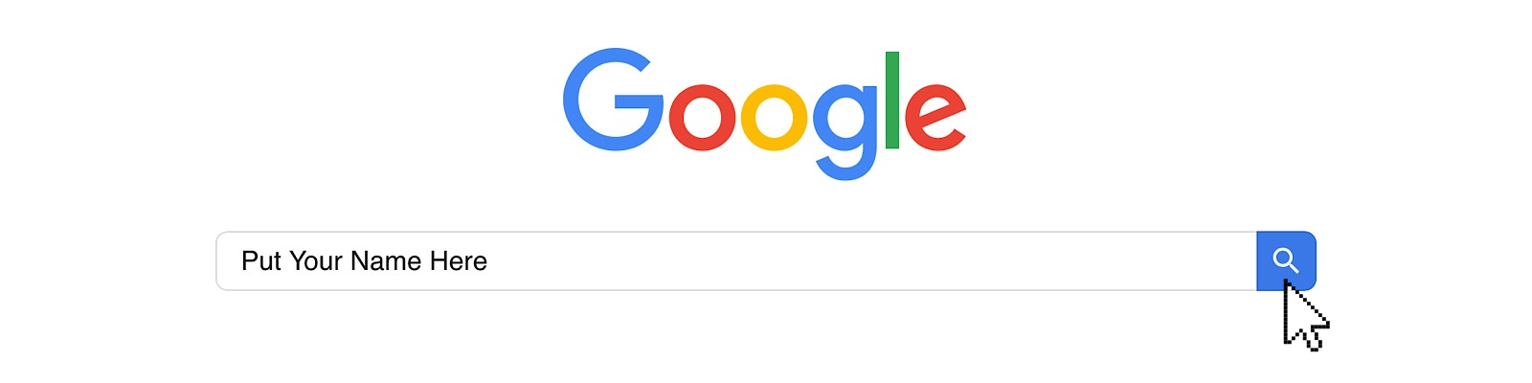

Öffne eine Suchmaschine im Netz und gebe Deinen Namen ein. Öffne mindestens die ersten zehn Suchergebnisse und prüfe, ob deine Persönlichkeit und die Fakten über Dich auf dem neuesten Stand sind. Identifiziere mögliche Verbesserungsmaßnahmen:

1. …
2. …
3. …
4. …
5. …
6. …
7. …
8. …
9. …
10. …

Denke darüber nach, was dein zentrales Online-Profil sein könnte (z.B. LinkedIn-Profil, about.me-Profil oder Profil im Enterprise Social Network). Dieses Profil wird im Folgenden dein “digitaler Zwilling” genannt. Der digitale Zwilling repräsentiert Dich im Netz:

*Mein zentrales Online-Profil (Digital Twin) ist …*

**Weitere Informationen:**

* Wikipedia Artikel [Egosurfing](https://en.wikipedia.org/wiki/Egosurfing)
* Artikel [Google Yourself! Measuring the performance of personalized information resources](https://snurb.info/files/aoir2008/Google%20Yourself!%20Measuring%20the%20performance%20of%20personalized%20information%20resources%20%28AoIR%202008%29.pdf) von Thomas Nicolai und Lars Kirchhoff.

### Beschreibe dich in 25 Tags (Kata)

In dieser Kata wirst Du Fakten und persönliche Informationen sammeln, die für Dein Netzwerk relevant sein könnten und Dir helfen, Dich zu vernetzen.

**Übung (25 Minuten):**

Welche interessanten Fakten über Dich können dir helfen, Dich mit anderen Menschen zu vernetzen? Wenn du Dich für ein Studium an der Fuqua Business School bewerben willst, musst du einen Aufsatz mit einer Liste von 25 zufälligen Dingen über Dich selbst schreiben, damit das Bewerbungsteam Dich besser kennenlernt. Wenn du die Fakten über dich selbst aufschreibst, sammele Informationen, die dir helfen könnten, neue Beziehungen zu knüpfen, die auf ähnlichen Interessen und Hintergründen basieren (z.B. “Wir haben vor 20 Jahren am gleichen Ort studiert!”). Fakten über Dich selbst sind beispielsweise:

* Lebenserfahrungen
* Deine Vorlieben/Abneigungen
* Wo du geboren wurdest/lebst
* Familie, Kinder, Eltern
* Schulen, Universitäten
* Arbeitsplätze in der Vergangenheit
* Berufliche Herausforderungen
* Urlaube
* Hobbys
* Leistungen
* Lustige Fakten
* Alles, was hilft zu verstehen, was Dich ausmacht und wer du bist

Erstelle eine Liste von zehn Fakten über Dich selbst. Dann lies die [“Fuqua 25 random things do’s and dont’s”](https://stratusadmissionscounseling.com/duke-fuqua-25-random-things-dos-donts) und erweitere deine Liste auf 25 Fakten:

1. …
2. …
3. …
4. …
5. …
6. …
7. …
8. …
9. …
10. …
11. …
12. …
13. …
14. …
15. …
16. …
17. …
18. …
19. …
20. …
21. …
22. …
23. …
24. …
25. …

**Weitere Informationen:**

* YouTube-Suche [“random facts about me”](https://www.youtube.com/results?search_query=random+facts+about+me)

### Aktualisiere deinen digitalen Zwilling (Kata)

In dieser Kata wirst Du, wenn Deine digitalen Zwillinge wie Website, Blog oder Profil nicht mit Deinen Erkenntnissen aus der letzten Woche übereinstimmen, diese aktualisieren.

**Übung (20 Minuten):**

Stellt dein digitaler Zwilling Dich so dar, wie du es möchtest? Viele Menschen melden sich in einem sozialen Netzwerk an und aktualisieren Ihr Profil nie mehr. Du solltest dein Profil auf dem neuesten Stand halten und regelmäßig überprüfen (z.B. wiederkehrende Aufgabe alle drei Monate). Die Fakten über Dich, aktuelle Projekte und aktuelle Interessen sollten auf dem Profil sichtbar sein.

Überprüfe im Online-Profil, ob du ein ansprechendes Bild, eine kurze Beschreibung und einen Slogan hast. Liste Verbesserungsideen auf, die du umsetzen möchtest:

1. …
2. …
3. …
4. …
5. …
6. …
7. …
8. …
9. …
10. …

### Poste deine Top 10 Trüffel (Kata)

In dieser Kata wirst Du zu Deinen Top 10 Wissenswerte reflektieren, die Du in Deinem Netzwerk teilen kannst.

**Übung (30 Minuten):**

Was sind die wichtigsten Ressourcen im Zusammenhang mit deinen Zielen, die du teilen kannst? Eine Ressource kann ein Buch, ein Video, ein Link, ein Dokument, eine Checkliste, eine Präsentation etc. sein. Wenn deine Ressourcen einfach per Link teilbar sind, kannst du sie unkompliziert im Netzwerk teilen.

Wähle eines Deiner Ziele und schreibe mindestens zehn Ressourcen auf, die dafür nützlich oder interessant sind:

1. …
2. …
3. …
4. …
5. …
6. …
7. …
8. …
9. …
10. …

### Welche Kanäle willst du nutzen? (Kata)

Um Inhalte zur eigenen Arbeit zu teilen gibt es eine Vielzahl von Möglichkeiten (Webseiten, Blogs, Podcasts, Videoblogs etc.). Wichtig ist auch die Entscheidung, ob du deine Inhalte intern (im Unternehmen, der Organisation, der Schule) oder extern (im Internet) teilen möchtest.

**Übung (Minuten):**

Überlege dir, wo du Inhalte zu deiner Arbeit teilen möchtest. Mache dir dazu z.B. anhand des lernOS für Dich Canvas Gedanken über deine Zielgruppen und wo sich diese virtuell aufhält. Ich möchte meine Inhalte auf folgenden Kanälen teilen:

* Intern:
* Extern:

Sowohl intern, als auch extern gibt es i.d.R. eine Vielzahl von möglichen Kanälen. Der “richtige” Kanal hängt stark von den Inhalten und der Zielgruppe ab. Wähle aus der folgenden Liste die Kanäle aus, die du verwenden möchtest und beschreibe die gewünschte Nutzungsform:

* Soziales Netzwerk:
* Weblog:
* Podcast:
* Vlog:
* Filesharing:
* Andere:

**ProTip:** gerade beim Teilen auf externen Kanälen solltest du dich auch mit den rechtlichen Rahmenbedingungen beschäftigen. Dazu gehört z.B. welche internen Inhalte extern überhaupt geteilt werden dürfen (z.B. Urheberrecht, Geheimhaltungsvereinbarungen) und unter welchen Lizenzen du Inhalte extern verfügbar machst (z.B. [Creative Commons Lizenz](https://de.wikipedia.org/wiki/Creative_Commons)).

### Welche Communities können dir helfen? (Kata)

In dieser Kata nach Communities oder Gruppen suchen, die Dir helfen können, Deine Ziele zu erreichen.

**Übung (15 Minuten):**

Ein “Tribe” ist [laut Seth Godin](https://www.ted.com/talks/seth_godin_on_the_tribes_we_lead) eine Gruppe von Menschen, die mit einem Anführer und einer Idee verbunden ist. Anstelle von Tribe wird oft auch der Begriff “Community” oder “Community of Practice” (Praxisgemeinschaft) verwendet. Eine Gruppe braucht zwei Dinge zur Interaktion: ein gemeinsames Interesse und eine Möglichkeit zu kommunizieren. Communities brauchen Führung. Manchmal führt eine Person, manchmal mehrere. Welches sind die Communities, die mit deinen Zielen in Zusammenhang stehen?

Suche nach Communities, die mit deinen Zielen in Zusammenhang stehen, und finde mindestens zehn (verwende z.B. [LinkedIn-Gruppen](https://www.linkedin.com/groups), [Facebook Groups](https://www.facebook.com/groups), [Meetup.com](https://www.meetup.com), [Reddit.com](https://www.reddit.com/reddits), Vereine, Clubs):

1. …
2. …
3. …
4. …
5. …
6. …
7. …
8. …
9. …
10. …

### Schreibe einen Brief an dein zukünftiges Ich (Kata)

In dieser Kata wirst Du Dir Dich selbst in der Zukunft vorstellen, indem Du einen Brief an Dein zukünftiges ich schreibst. Und Du hilfst Deinem Netzwerk, Dich zu unterstützen, indem Du Deine Vision und Deine Ziele auf Deinen Online-Profilen sichtbar machst.

**Übung (35 Minuten):**

Der Brief an dein zukünftiges Ich ist eine klassische Methode zur Selbstmotivation. Du reflektierst deine aktuelle Situation und gibst Deinem zukünftigen Ich einen Rat. Du schreibst den Brief, adressierst ihn an Dich selbst und öffnest ihn in der Zukunft. Mit dem Brief im Hinterkopf erhöht sich die Wahrscheinlichkeit, dass deine Wünsche eine [sich selbst erfüllende Prophezeiung](https://en.wikipedia.org/wiki/Self-fulfilling_prophecy) werden.

Schreibe einen Brief an dein zukünftiges Ich. Sprich darüber, wer du jetzt bist (z.B. Zusammenfassung, Ängste, Werte, Überzeugungen, Fähigkeiten, Fertigkeiten, Ziele, Hoffnungen). Dann erläutere Deinem zukünftigen Ich die Dinge, die du stoppen/weitermachen/anfangen möchtest. Gib ihm Ratschläge und stelle ihm Fragen. Verschließe den Brief und verwahre ihn an einem sicheren Ort oder nutze Online-Dienste wie [futureme.org](https://futureme.org) um ihn automatisch an Dein zukünftiges Selbst zu senden:

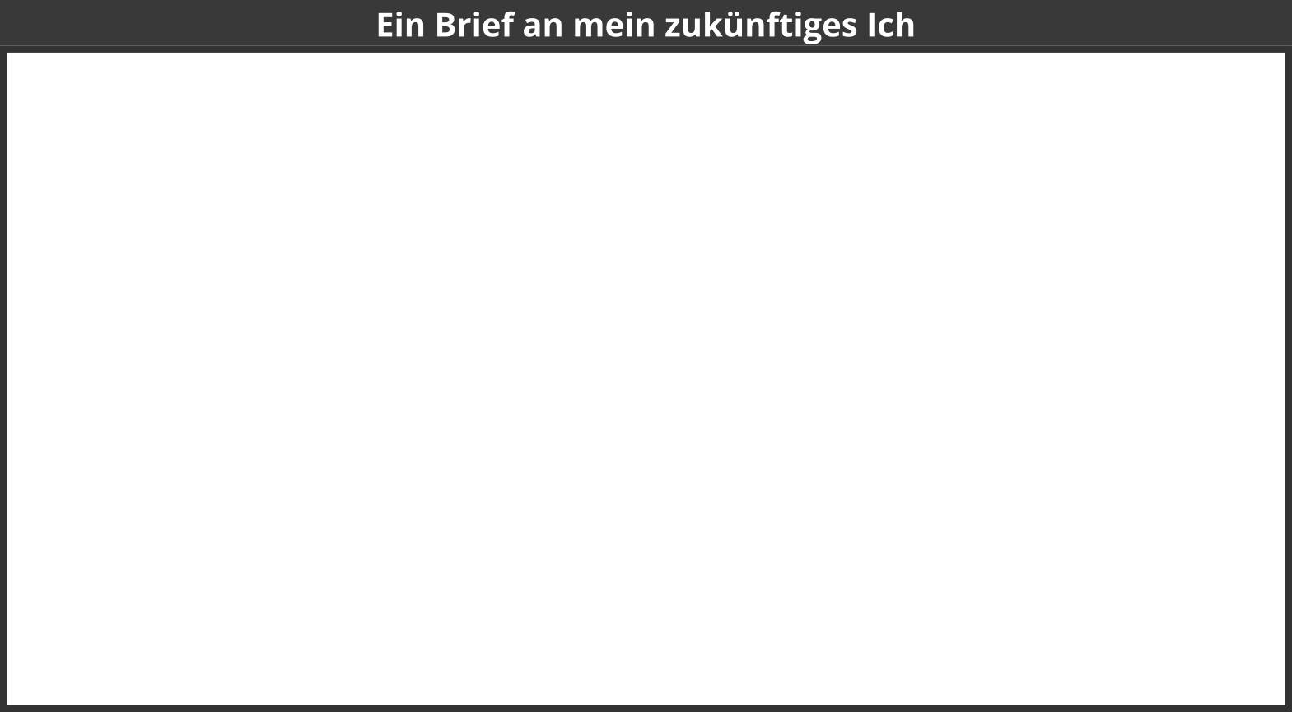

**Weitere Informationen:**

* Video [A Letter To My Future Self](https://www.youtube.com/watch?v=XwN0tJlXF-0)
* Artikel [How to Write a Letter to Your Future Self](https://www.wikihow.com/Write-a-Letter-to-Your-Future-Self)

## OKR Lernpfad

Sich selbst ambitionierte Ziele (Objectives) zu stecken und greifbare Ergebnisse (Key Results) zu definieren, kann sehr motivierend sein. Viele Menschen haben eine lange Man-Müsste-Mal-Liste, gehen dieses Ziele aber nicht richtig an. Je länger die Liste, desto größer die Hürde etwas anzupacken. Google verwendet daher die einfache Methode Objectives & Key Results (OKR) bei der die Ziele der nächsten drei Monate [nach folgenden Kriterien](https://rework.withgoogle.com/guides/set-goals-with-okrs/steps/introduction/) definiert werden:

* Objectives sind anspruchsvoll und können sich etwas unbequem anfühlen.
* Key Results sind auf einer Skala von 0 - 1,0 messbar (oder 0-100%).
* OKRs sind transparent, so dass jeder sehen kann, woran andere arbeiten.
* Der optimale Grad der Zielerreichung ist 60-70%. Wenn du deine Ziele immer zu 100% erreichst, sind deine OKRs nicht ambitioniert genug und du solltest dir höhere Ziele stecken.
* Ein niedriger Grad der Zielerreichung sollte als Lernchance für die nächsten OKRs angesehen werden.
* In Unternehmen dienen OKRs NICHT(!) zur Leistungsbeurteilung.
* OKRs sind keine geteilte Aufgabenliste.

Mit den folgenden Katas, kannst du OKRs für das Stecken eigener Ziele in einem Sprint erlernen. Dabei ist es egal, ob du in einer Organisation oder einem Unternehmen bist, das bereits OKR einsetzt oder ob du OKRs einfach für dich selber nutzen magst.

### Top 10 Quellen zu OKRs (Kata)

**Lerne etwas über die Geschichte und die Grundlagen von Objectives & Key Results (OKRs).**

***Dauer:*** *60 Minuten*

Die Geschicht von OKRs reicht einige Jahrzehnte zurück. 1975 nahm John Doerr bei Intel an einer Schulung teil, in der Andy Grove die Theorie von OKRs erklärte (Buch-Tipp: [High Output Management](https://amzn.to/2O9sA4u)). 1999 arbeitete John Doerr für das Venture Capital Unternehmen Kleiner Perkins Caufield & Byers, das gerade in das Startup Google investiert hatte. Darüber gelangte die Methode OKR zu Google. im Vorwort des Buchs [Measure What Matters: OKRs: The Simple Idea that Drives 10x Growth](https://amzn.to/2XVI1Bv) von Doerr beschreibt Google-Gründer Larry Page die Wirkung von OKRs so:

OKRs have helped lead us to 10x growth, many times over. They’ve helped make our crazily bold mission of ‘organizing the world’s information’ perhaps even achievable. They’ve kept me and the rest of the company on time and on track when it mattered the most.

Im Folgenden habe ich einige Quellen zusammengestellt, mit denen du dich mit der Methode vertraut machen kannst. Suche dir aus folgender Liste Materialen aus und lerne die Grundlagen von OKRs kennen:

1. [**Set Goals with OKRs**](https://rework.withgoogle.com/guides/set-goals-with-okrs/steps/introduction) (en) - wenn du nur eine Quelle wählst, nimm diese! Google beschreibt auf ca. 10 Seiten wie sie OKRs zur agilen Zielplanung verstehen und verwenden.
2. [**OKR**](https://en.wikipedia.org/wiki/OKR) (en) - englischsprachige Wikipedia-Seite zu OKRs mit vielen Weblinks und Quellen. Über die Sprachumschaltung in der linken Seitenleiste sind weitere Informationen in anderen Wikipedia-Sprachversionen zugänglich.
3. [**How Google sets goals: OKRs**](https://www.youtube.com/watch?v=mJB83EZtAjc) (en) - Videoaufzeichung (1 Stunde 22 Minuten) eines Startup Lab Workshops mit Rick Klau von Google Ventures, in dem Rick auch originale Folien von John Doerr zeigt.
4. [**Introduction to OKRs**](https://www.oreilly.com/business/free/files/introduction-to-okrs.pdf) (en)- 37-seitige Einführung in OKR von Christina Wodtke ([@cwodtke](https://twitter.com/cwodtke)) mit der Geschichte und konkreten Tipps zum Start mit OKRs.
5. [**The Beginner’s Guide to OKR**](https://felipecastro.com/resource/The-Beginners-Guide-to-OKR.pdf) - 50-seitige Einführung in OKRs von Felipe Castro ([@meetfelipe](https://twitter.com/meetfelipe)) mit vielen Beispielen und konkreten Handlungshilfen.
6. [**Objectives and Key Results: The Book**](http://okrbook.com) (en) - 31-seitiges eBook von Alexander Maasik ([@AMaasik](https://twitter.com/AMaasik)) mit Grundlagen zu OKRs und Beispielen aus der Software [weekdone](https://weekdone.com).
7. [**Objectives and Key Results**](https://www.okrs.com/2016/12/bens-white-paper) (en) - White Paper von Ben Lamorte () Betreiber der Webseite [okrs.com](https://okrs.com).
8. [**Giant Talk Podcast**](https://www.therebegiants.com/the-official-okr-podcast) (en) - Podcast zur OKRs von There Be Giants, einer OKR-Beratung aus Großbritannien.
9. [**OKR Community Report 2017**](https://www.workpath.com/wp-content/uploads/2018/10/okr-community-report2017.pdf) (en) - Umfrage des Workpath Institute mit über 300 Teilnehmenden und Fallbeispielen von HolidayCheck, MyMuesli und Flixbus.
10. [**OKRs und digitale Organisationen**](https://www.workpath.com/okr-plus) (de) - Einführung in OKRs von [workpath](https://workpath.com), einem OKR-Software-Anbieter aus München.

**ProTip:** Domenico Solazzo pflegt zusätzlich die sehr ausführliche Linkliste [Awesome OKR](https://github.com/domenicosolazzo/awesome-okr) auf GitHub.

### Richte deine OKR-Umgebung ein (Kata)

**Plane Zeit und Raum für deinen OKR-Prozess ein.**

***Dauer:*** *30 Minuten*

Für deine persönliche OKR-Umgebung braucht es nicht viel. Du musst dir wöchentlich Zeit für das Weekly Check-in im Kalender einplanen (z.B. Montag Morgen, 30 Minuten). Außerdem benötigst du eine Stelle, an der du deine OKRs dokumentierst. Diese Stelle kann analog (z.B. Papier, Whiteboard) oder digital (z.B. OneNote, Wiki) sein. Du musst entscheiden, ob du deine OKRs gleich beim ersten Mal öffentlich machst oder nicht. Bedenke: je kleiner der Kreis der Personen, die deine Ziele kennen, desto weniger können dir bei der Erreichung der Ziele helfen.

Lege jetzt deine OKR-Umgebung fest:

* **OKR Weekly Check-in (Wochentag, Uhrzeit):** …
* **OKR Dokumentation:** …

### Definiere OKRs für deinen Sprint (Kata)

**Schreibe dein Ziel (Objective) und die Schlüsselergebnisse (Key Results) für diesen Sprint im OKR-Format auf.**

***Dauer:*** *30 Minuten*

In der letzten Kata hast du (hoffentlich) einiges über die Formulierung von OKRs gelernt. Jetzt kannst du das auf die Zielplanung für den laufenden Sprint anwenden. Verwende dazu die OKR-Formel von John Doer, um dein Ziel zu formulieren:

*Ich will (Objective): ………. gemessen an ………. (Key Results):*

Überprüfe dein **Objective** anhand folgender Kriterien (Quelle: [Google](https://rework.withgoogle.com/guides/set-goals-with-okrs/steps/set-objectives-and-develop-key-results/)):

* Das Objective ist anspruchsvoll und fühlt sich ein bisschen unbequem an.
* Das Objective verwendet Formulierungen, die neue Aktivitäten anstoßen (nicht: beibehalten, weitermachen).
* Das Objective verwendet Formulierungen, die einen Endzustand beschreiben (z.B. “climb the mountain”, “ship feature Y”).
* Das Objective verwendet greifbare und unmissverständliche Begriffe. Für einen Aussenstehenden sollte klar sein, ob ein Ziel erreicht wurde oder nicht.

Überprüfe deine **Key Results** anhand folgender Kriterien:

* Pro Objective sind nicht mehr als drei Key Results definiert.
* Die Key Results drücken messbare Meilensteine aus, die einen bei Erreichung dem Ziel näher bringen.
* Die Key Results sind messbar und können auf einer Skala von 0,0 - 1,0 (oder 0 - 100%) gemessen werden.
* Die Key Results drücken Ergebnisse, nicht Tätigkeiten aus. Die Formulierung eines Key Results sollte keine Wörter wie “beraten”, “helfen”, “analysieren” oder “teilnehmen” enthalten.
* Messbare Meilensteine sollten den Nachweis der Fertigstellung beinhalten. Und diese Nachweise sollten sichtbar, glaubwürdig und leicht nachvollziehbar sein.

### Finalisiere deine OKRs für den Sprint (Kata)

**Überprüfe deine OKRs für den Sprint und lege dich fest.**

***Dauer:*** *30 Minuten*

Du hattest jetzt einige Nächte, um deine OKRs nochmal zu überdenken. Fühlst du dich wohl und motiviert damit? Fühlen sich die Objectives anspruchsvoll an? Siehst du eine realistische Chance die Key Results zu 60-70% erreichen zu können. Überdenke deine OKRs nochmal und lege dich für diesen Sprint fest. Dokumentiere die OKRs dann in deiner OKR-Umgebung.

### Führe dein Weekly Check-In durch (Kata)

**Starte mit einem kurzen OKR Weekly Check-In in jede Woche**

***Dauer:*** *30 Minuten*

Mit dem OKR Weekly Check-in kannst du dir deine Ziele und den aktuellen Stand wöchentlich vor Augen führen. Das hilft dir, nicht den Fokus zu verlieren und Hindernisse frühzeitig zu erkennen und aus dem Weg zu räumen.

Den Zeitpunkt deines Check-in hast du ja bereits festgelegt und als Regeltermin im Kalender stehen. Verwende folgende Fragen für das OKR Weekly Check-in:

* **Fortschritt:** Was hat sich bei den Key Results seit dem letzten Weekly geändert?
* **Vertrauen:** Wie sicher bin ich mir, die Key Results zu erreichen?
* **Barrieren:** Was behindert mich in meinem Fortschritt?
* **Nächste Schritte:** Was kann ich tun, um den Fortschritt zu verbessern?

Verwende die kommenden vier Wochen, um das Check-in zu einer wöchentlichen Routine zu machen. In jeder Woche lernst du in kleinen Lernhäppchen von 15 Minuten zusätzliche Themen rund um OKRs kennen.

### Tools für OKRs (Kata)

**Lerne einige Tools für OKRs kennen.**

***Dauer:*** *15 Minuten*

David Allen beschreibt Getting Things Done (GTD) oft als “tool-agnostic”. D.h. man kann GTD unabhängig von spezieller Software oder Apps praktizieren. Ähnlich ist es mit OKRs, Papier und Bleistift reichen, trotzdem verwenen viele Praktiker digitale Werkzeuge dafür. Beschäftige dich in dieser Woche mit Beispielen von OKR-Tools und entscheide, ob du davon welche nutzen möchtest:

* **Textverareitung**, z.B. Microsoft Word, Google Doc
* **Tabellenkalkulation**, z.B. Microsoft Excel, Google Sheets
* **Notizanwendungen**, z.B. Microsoft OneNote, Evernote
* **To-Do-Listen-Tools**, z.B. Trello, Microsoft To-Do, Microsoft Planner, Jira
* **Wikis**, z.B. Mediawiki, Confluence, TiddlyWiki, Etherpad
* **Enterprise OKR-Tools**, z.B. 7Geese, WeekDone, Workpath

### Scoring vs. Measuring Key Results (Kata)

**Verstehe den Unterschied zwischen “Scoring” und “Measuring” und entscheide dich für deinen Weg.**

***Dauer:*** *15 Minuten*

Google empfiehlt für OKRs die Key Results immer auf einer Skala von 0 - 1,0 messen zu können. In seinem [Beginners Guide to OKR](https://felipecastro.com/resource/The-Beginners-Guide-to-OKR.pdf) beschreibt Felipe Castro unter der Überschrift “Forget Scoring” einige Nachteile dieses Ansatzes:

* Die Bewertung auf der Skala von 0 - 1,0 ist sehr subjektiv
* Wenn man im Vorfeld pro Key Result festlegen will, was 0,3, 0,7 etc. bedeutet, steigt die Komplexität des Prozesses

Daher empfiehlt Felipe die Key Results nicht auf der Skala von 0 - 1,0 zu “scoren”, sondern Wert-basierte Key Results zu verwenden und die einfach zu messen. Seiner Meinung nach vereinfacht das den Prozess der Definition von OKRs für einen selber und auch für Teams.

Schaue dir deine Key Results an und überlege, ob sich der Prozess für dich durch einfaches Messen statt der Bewertung auf der Skala von 0 - 1,0 vereinfachen würde. Entscheide dich für eine Vorgehensweise und passe deine Key Results ggf. an.

### Stretch Goals and Moonshots (Kata)

**Lerne die Bedeutung von “Strech Goals” für das Stecken anspruchsvoller Ziele kennen.**

***Dauer:*** *15 Minuten*

Mit Strech Goals oder Moonshot OKRs (abgeleitet von Kennedy’s Moonshot Goal 1962) werden Ziele bezeichnet, die unmöglich zu erreichen scheinen. Man kann sich z.B. mal nicht fragen “Wie werde ich um 10% besser/schneller?”, sondern “Wie werde ich um den Faktor 10 besser/schneller”. Dadurch wird man gezwungen, die eigene Komfortzone zu verlassen und über andere Praktiken, Fähigkeiten und anders Know-how nachzudenken.

Schaue dir deine Objectives an und überlege, aus welchen du Moonshot OKRs machen könntest und welche Konsequenzen das für dich hätte. Wenn du Moonshot OKRs ausprobieren möchtest, entscheide, ob du die OKRs noch für diesen oder einen folgenden Sprint anpassen möchtest.

### What is your Confidence Level? (Kata)

**Wie sicher bist du dir, dass du deine OKRs erreichen wirst?**

***Dauer:*** *15 Minuten*

Nach Henrik-Jan van der Pol von perdoo zeigt der [OKR Confidence Level](https://www.perdoo.com/blog/okr-confidence-levels/) als Indikator an, wie sehr du daran glaubst, dass das OKR (noch) erreichbar ist. Henrik-Jan schlägt die drei Stufen “on-track”, “off-track” und “at-risk” vor. Die Schätzung eines OKD Confidence Levels wird auch von Christina Wodtke im Buch [Introduction to OKRs](https://www.oreilly.com/business/free/files/introduction-to-okrs.pdf) vor. Sie empfiehlt eine Skala von 1-10, wobei eine 1 heisst “Es müsste ein Wunder geschehen” und eine 10 “Yeah, das schaffe ich”.

Schaue dir die beiden Quellen an und entscheide, ob du für deine OKRs auch Confidence Level schätzen möchtest. Wenn ja, überlege, wo und wann du diese in deiner Dokumentation pflegst.

### Individual vs. Team/Organizational OKRs (Kata)

**Lerne das Zusammenspiel von OKRs auf den Ebenen Individuum, Team und Organisation kennen.**

***Dauer:*** *30 Minuten*

Wie im Video [How Google sets goals: OKRs](https://youtu.be/mJB83EZtAjc?t=1061) von Rick Klau gut beschrieben, werden OKRs nicht nur auf individueller Ebene, sondern auch auf Ebene von Teams, Abteilungen und der ganzen Organisation definiert. Im Gegensatz zu anderen Zielvereinbarungssystemen wie beispielsweise [Management by Objectives](https://de.wikipedia.org/wiki/Management_by_Objectives) (MbO) ist das aber kein reiner Top-Down-Prozess, sondern erfolgt sowohl Top-Down (Empfehlung John Doerr: 40%), als auch Bottom-Up (Empfehlung John Doerr: 60%).

Überlege, ob du neben deinen persönlichen OKRs die Methode auch in deinem Umfeld, wie beispielsweise deinem Team oder deiner Abteilung einsetzen kannst. Überlege dir mindestens eine Maßnahme, um zu testen, ob dein Umfeld offen für OKRs ist und wie man das dort umsetzen könnte.

### OKR Review (Kata)

**War dein OKR Zyklus erfolgreich und welche Themen ergeben sich für den nächsen?**

***Dauer:*** *60 Minuten*

In Scrum dient der [Sprint Review](https://www.scrumguides.org/scrum-guide.html#events-review) dazu, am Ende des Sprints die Ergebnisse (Inkremente) zu prüfen (Inspect) und bei Bedarf für den nächsten Sprint anzupassen (Adapt). In Scrum ist das Review von der [Sprint Retrospektive](https://www.scrumguides.org/scrum-guide.html#events-retro) zu unterscheiden, bei der es um die Interaktion im Team und nicht die Ergebnisse geht.

Franziska Schneider von Workpath [schlägt in einem Blog vor](https://www.workpath.com/magazine/wie-sie-einen-effektiven-okr-zyklus-gestalten/), zum Abschluss eines OKR Zyklus auch ein Review zu machen und sich dabei folgende Fragen zu stellen:

* War ich mit meinen OKRs erfolgreich?
* Welche Themen ergeben sich für den nächsten OKR Zyklus?
* Wo kann/sollte ich die Ergebnisse des Reviews präsentieren?

Führe jetzt ein OKR Review für den aktuellen Sprint durch und dokumentiere die Ergebnisse.

## GTD Lernpfad

Sich selbst und seine Arbeitsweise zu organisieren und zu optimieren kann sehr motivierend sein. Viele Menschen stehen heute vor dem Problem, im Hamsterrad der Tages- und Routinetätigkeiten zu versinken und keine Zeit für wertschöpfende Dinge zu haben, geschweigen denn sich Gedanken darüber zu machen, wohin sie sich mittel- bis langfristig entwickeln wollen.

Alle Elemente von GTD werden schon lange erfolgreich eingesetzt. David Allen hat einige dieser Methoden so zusammengestellt und kombiniert, das die Wirkung größer ist als die Summe seiner Teile.

GTD ist eine Möglichkeit sich in unserer VUCA-Welt die Freiräume zu schaffen, um uns fit für die Zukunft zu machen.

**Die Herausforderung:** Man muss das [Buch](https://www.amazon.de/gp/product/3492307205/ref=as_li_tl) eigentlich schon gelesen haben, um GTD wirklich zu verstehen.

**Die Lösung:** Durch das etappenweise Aneignen der Regeln und Prinzipien, sowie deren Einübung (Katas) innerhalb der nächsten 13 Wochen verstehst du den übergeordneten Gesamtzusammenhang und baust dir nach und nach dein eigenes GTD-System auf.

### Mach Dich mit den Grundlagen vertraut (Kata)

Die Grundlagen von GTD sind an vielen Stellen im Internet & in der Literatur dokumentier. Mach dich in dieser Woche mit den Grundlagen von GTD vertraut und schaffst dir ein Umfeld, welches Dich in eine optimale Situation versetzt. Dieses Umfeld basiert auf den drei Säulen Zeit, Ort und Werkzeug. Die Säule Zeit behandeln wir später.

* Lies in David Allens Buch “Wie ich die Dinge geregelt kriege” die Kapitel 1, 2 & 4
* Trage dein Arbeitsmaterial wie Ablagekörbe, Stifte, Mappen, Haftnotizzettel, etc. zusammen
* Stelle deine(n) Arbeitsbereich(e) (Office, Home etc.)

**ProTip:** Minimiere die Anzahl Deiner Eingangskörbe; 1x Office, 1x Home, 1x elektronisch (eMail).

**ProTip:** eMails bleiben i.d.R: im E-Mail-System und werden dort digital verwaltet.

**ProTip:** Alle anderen elektronischen Eingänge in das E-Mail-System weiterleiten und dort verwalten.

**ProTip:** Öfter mal etwas direkt wegschmeißen.

**ProTip:** Aktive Deaktivierung von Newslettern, Mailverteilern, Postverteilern etc.

### Sammeln - Mind-Sweep (Kata)

Wahrscheinlich trägst du eine Menge von Dingen in Deinem Kopf mit dir herum und laufend kommen neuen hinzu. Diese ganzen losen Enden belasten deine Fähigkeit Dich zu fokussieren und die Dinge fertig zu bringen. Die folgende Übung hilft dir, deinen Kopf davon zu befreien, ohne das etwas in Vergessenheit gerät.

* Lies das Kapitel 5 in David Allens Buch “Wie ich die Dinge geregelt kriege”.
* Schreibe nun **alles** auf, was dir durch den Kopf geht. Was ist jetzt und demnächst zu erledigen? Was muss jetzt angestoßen werden? Wer ist anzurufen?
* Pro Idee oder Aufgabe eine Seite (Überschrift reicht aus).
* Lege jedes Blatt in deinen Eingangskorb.

Bei dieser Übung zählt die Masse. Höre erst auf, wenn nichts mehr kommt.

### Verarbeiten - Die 2 Minuten Regel (Kata)

In dieser Woche verarbeitest du deine Inbox und wendest konsequent die 2-Minuten Regel an: Alles, was in weniger als 2 Minuten erledigt ist, wird sofort erledigt.

* Lies das Kapitel 6 in David Allens Buch “Wie ich die Dinge geregelt kriege”.
* Nimm dir täglich 10-15 Minuten für “Kleinzeugs”.
* Arbeite fokussiert alles ab z. B. Antwortmails, Terminannahmen, Tweets, Likes, Feedback, Rückrufe etc.
* Unwichtiges wird gleich entsorgt (eine Stoppuhr hilft beim Timeboxing).

### Organisieren - Listen & Kontexte aufbauen (Kata)

Beim Organisieren deiner Aufgaben mit GTD hast viele Möglichkeiten zu Individualisieren. Aber auch schon ein Mindestmaß an Listen und Kontexten wird dich unterstützen, den Überblick zu behalten.

* Lies das Kapitel 7 in David Allens Buch “Wie ich die Dinge geregelt kriege”.
* Entscheide Dich für die Listentypen, die du verwenden willst (Mindestens: Projektliste, Aktionsliste, Kalender und Warten-auf Liste). Wichtige, aber nicht essentielle Listen sind Referenzmaterial, Eines-Tages/Vielleicht, Unterstützungsmaterial für Aktionen, Unterstützungsmaterial für Projekte.
* Definiere die Kontexte, die du verwenden möchtest (z.B.: @Home, @Work, @Unterwegs, @Besorgungen, @Internet, @Anruf, @NächsteAktion, @Lesen).

Ein Beispiel: Du pendelst regelmäßig mit der Bahn zur Arbeit und zurück? Dann kannst du ganz einfach alle deine Aufgaben nach den Kontexten @Unterwegs und @Lesen filtern und bekommst nur die angezeigt, die beim Pendeln auch Sinn machen.

**ProTip:** Zu Beginn ist weniger mehr. Beginne zunächst mit einigen wenigen, aber wesentlichen Dingen. In den Iterationsphasen (ab Woche 8) kommen die Dinge, die dir noch fehlen, automatisch dazu.

### Durchsehen - Der Wochenrückblick (Kata)

Die Phase Durchsehen in GTD hat einen etwas anderen Charakter als die Vorgängerphasen. Sie dient hauptsächlich dazu, dass dein System in aufgeräumt bleibt und ist damit das Herzstück des Systems. Du wirst dich nur auf dein System verlassen können, wenn du diese Phase regelmäßig durchläufst. Neben regelmäßigen kurzen Durchsichten deines Systems bildet der Wochenrückblick das Kernstück dieser Phase.

* Lies das Kapitel 8 in David Allens Buch “Wie ich die Dinge geregelt kriege”.
* Finde einen passenden Termin für den Wochenrückblick und trage Ihn dir als wiederholenden Termin in deinen Kalender ein (1-2 Stunden sollten es schon sein).
* Spiele den Wochenrückblick einmal für die letzte Woche durch
  1. **Alles** in den Eingangskorb, was du bis dahin noch nicht dort abgelegt hast
  2. Den Eingang leeren
  3. **Nächste Schritte** durchsehen
  4. Durchgeführte Termine durchsehen (sind daraus ToDo’s für dich entstanden?)
  5. Anstehende Termine durchsehen (sind ToDo’s zur Vorbereitung auf den Termin für Dich enthalten?)
  6. **Warten-auf-Liste** durchsehen
  7. **Projekte-Liste** durchsehen
  8. **Mind-Sweepen**

**ProTip:** Um den Wochenrückblick so angenehm wie möglich zu machen, verbinde Ihn mit Dingen die dir angenehm sind und Spaß machen. Z.B. dein Lieblingsgetränk, Lieblingsort, Lieblingsmusik oder deine Lieblingsuhrzeit.

### Erledigen (Kata)

In dieser Phase wählen wir aus, was zu erledigen ist. Zwei Grundprinzipien werden dich dabei unterstützen.

* **Vier Kriterien zur Erledigung von Aufgaben**. Filtern der Aufgaben nach Kontext/Zeit/Energie/*Priorität*.
* **Das Dreistufenmodell zur Bewertung der täglichen Arbeit**. Unterteilung in die drei Arten der Arbeit (Aufgaben definieren, Vordefinierte Aufgaben, Ungeplante Aufgaben).
* Lies das Kapitel 9 in David Allens Buch “Wie ich die Dinge geregelt kriege” (Ohne das 6-Stufen-Modell).
* Wähle einen Tag aus, an dem du bewusst an der Phase Erledigen arbeiten willst.
* Berücksichtige alle drei Arten von Arbeit für deine Zeitplanung
  + Plane Zeit für mehrere tägliche Reviews ein (Überblick)
  + Plane Zeit für “Organisieren und Verarbeiten” ein
  + Plane Zeit für die Erledigung geplanter Aufgaben ein (Termine mit dir selbst im Kalender eintragen)
  + Plane Zeit für die Erledigung ungeplanter Aufgaben ein (Luft im Kalender lassen)
* Dein Tag ist geplant - Dann verschaffe dir einen Überblick der anstehenden Aufgaben und leg los

**ProTip:** Dein Kalendertag sollte NIE ganz ausgeplant sein. 20% Puffer für ungeplante Aufgaben sind eine gute Daumenregel.

**ProTip:** Wenn du Termine mit anderen machst, plane diese immer **5 Minuten kürzer** (z.B: 25 statt 30 Minuten oder 55 statt 60 Minuten).

### Projekte - Werdet wie die Kinder (Kata)

Projekte haben in GTD eine eigene Definition. Alles **was mehr als einen Arbeitsschritt** benötigt UND innerhalb eines Jahres zu erledigen ist, wird als Projekt bezeichnet. Projekte sind komplexere Aufgaben, die nacheinander oder parallel ablaufen. Daher ist es wichtig sich ein Bild vom Zielzustand zu machen und das ganze Projekt zu Beginn einmal grob durchzugehen.

* Lies das Kapitel 3 und 10 in David Allens Buch “Wie ich die Dinge geregelt kriege”.
* Schau dir das Video [“Wenn ihr nicht werdet wie die Kinder”](https://youtu.be/qkDWzHJZtHs) von Dr. Joachim Schlosser an ([Blog-Artikel](https://www.schlosser.info/5-schritte-zu-natuerlicher-projektplanung-nach-gtd/)).
* Arbeite ein neue(s) oder bestehende(s) Projekte nach diesen Regeln durch und übertrage die Ergebnisse in dein GTD-System.

In Vorbereitung auf die folgenden Wochen planst du bitte diese Termine und Terminserien in Deinem Kalender ein:

* Einmalig: 2-3 Stunden für die Kata - Desk-Sweep
* 1-2 tägliche sehr kurze Termine (5-15 Minuten) für “Verarbeiten und Organisieren”
* 1 Termin Wochenrückblick (90-120 Minuten), falls nicht in der entsprechenden Kata schon erledigt
* Sammeln läuft i.d.R. immer mit oder ist Teil des Wochenrückblicks

### Arbeite die 5 Phasen durch (Kata)

Du hast Dich in den letzten 7 Wochen intensiv mit den 5 Phasen von GTD auseinandergesetzt. Du hast dir alle notwendigen Materialien besorgt, deinen Arbeitsplatz eingerichtet, dein individuelles System aufgesetzt, Listen und Kontexte vorbereitet und den Wochenrückblick geübt. Und du weißt, wie du den nächsten Schritt identifizierst.

Jetzt weißt du theoretisch alles, was du wissen musst, um den **Gesamtprozess in Gang zu** setzten. Jede einzelne Phase für sich ist wichtig, aber nur als geschlossener Kreislauf wird der Prozess sein ganzes Potential für dich entfalten.

Du bist soweit! Ab dieser Woche bringen wir das Gesamtsystem zum laufen. Arbeite in dieser Woche kontinuierlich die 5 Phasen von GTD durch.

**Initial - Desk-Sweep**

* Jetzt beginnst du um deinen Arbeitsplatz herum alles einer sehr einfachen Prüfung zu unterziehen. Nimm JEDES Ding in die Hand und stelle Die die eine Frage: Kann das weg?
* Wenn ja, entsorge es sofort, ansonsten lege es in deinen Eingangskorb.
* Wiederhole diesen Vorgang, bis alles durch deine Hänge gegangen ist. Mehr ist nicht zu tun.
* Tipp: Beginne lokal (am Platz) und weite deine Suchen nach Zeug & Dingen konzentrisch weiter aus (Schreibtischoberfläche, Schubladen, Abstellflächen, Schränke, Fußböden & Regale etc.).

Dann die Phasen 1-5 iterativ immer wieder durchlaufen.

### Die Macht des nächsten Schritts (Kata)

Nach David Allens Einschätzung ist die Frage **“Was ist der nächste Schritt?”** die essentielle Leitfrage um messbare Leistunsgverbesserungen zu erzeugen. Denn diese Frage erzwingt Klarheit, Zuständigkeit, Produktivität und gesteigerte Kompetenz.

* Lies das Kapitel 11, 12 und 13 in David Allens Buch “Wie ich die Dinge geregelt kriege”.
* Versehe alle Aufgaben die als nächsten zu tun sind in deinen Listen mit dem Kontext @NächsteAktion.
* Baue die Frage **“Was ist der nächste Schritt?”** in deine Alltagsroutinen ein.

Iteriere in dieser Woche wieder die 5 Phasen. Wenn es funktioniert, mach es weiter so. Wenn es nicht funktioniert, passe dein System an.

**ProTip:** Überlege, ob du ab jetzt auch immer bei der Anlage einer neuen Aufgabe gleich weitere Attribute mit anlegen willst. Z.B. Benötigte Zeit oder benötigte Energie. Dies hilft dir in Phase 5 zu entscheiden, was JETZT wichtig ist.

**ProTip:** Formuliere deine (Projekt-)Aufgaben möglichst immer vom Ergebnis her: “Die Auto-Inspektion ist durchgeführt”, “Der Projekt ist abgenommen”, “Der Vorstand hat X oder Y entschieden”.

### Das 6-Horizonte-Modell (Kata)

Ein drittes Modell, neben den **“Vier Kriteren”** und den **“Drei Schritten”** aus der Kata “Erledigen” kann helfen, die eigene Arbeit noch besser zu reflektieren. Gehe davon aus, dass du durch die konsequente Anwendung des GTD-Systems die Stufen 0-2 (Handlungen, Projekte und Verantwortungsbereiche) fest im Griff hast. Jetzt widmen wir uns hier den Stufen 3-5 Zukunftsfaktoren, Ausrichtungen und Absichten.

Dies sollten wir regelmässig tun, mindestens jedoch einmal im Jahr.

* Lies das Kapitel 9 in David Allens Buch “Wie ich die Dinge geregelt kriege” (Das 6-Stufen-Modell).
* Beginne zu überlegen, welche Ziele du dir für die nächsten 1-2 Jahre vornehmen willst. Schreibe jede Idee auf ein Blatt.
* Konzentriere Dich dann auf einen Zeithorizont der 3-5 Jahre in der Zukunft liegt. Wo willst du dann stehen? Wo wird deine Firma dann stehen? Welche externen Einflüsse werden auf Dich direkt oder indirekt einwirken? Schreibe jede Idee auf ein Blatt.
* Überlege dir als letztes, welchen Sinn dein Dasein in einer Zeit viel weiter als 5 Jahre in der Zukunft gehabt haben und haben soll. Schreibe jede Idee auf ein Blatt.
* Verarbeite die Notizen und entscheide, ob etwas dabei ist, was du wirklich, wirklich in Gang bringen willst. Wenn nicht, entsorge die Idee.
* Entscheide für die Ideen, die übrig geblieben sind, was du damit machen möchtest, z.B.
  + Ein neues Projekt anlegen
  + Auf die Liste Eines Tages / Vielleicht setzen
  + Noch mehr Zukunftsideen (mit einem Partner oder Freund) ausarbeiten
  + Die Ideen mit anderen Teilen und um Feedback bitten
  + Professionelle Hilfe (z.B. Coach) einholen
* Stell dir einen Termin in Deinem Kalender ein (< 12 Monate), an dem du diese Übung wiederholen willst

**ProTip:** Such dir für diese Übung einen Ort, an dem du durch nichts gestört werden kannst.

**ProTip:** Wähle eine Uhrzeit, zu der du viel Energie hast.

**ProTip:** Sorge dafür, dass du nicht gleich einen Anschlusstermin an diese Übung hast.

### Kontinuierliche Verbesserung - Der Weg zur Meisterschaft (Kata)

Zwei der drei Stufen auf dem Weg zur Meisterschaft haben wir in den letzten 10 Wochen bereits kennengelernt und geübt. Anwendung der Grundlagen und das 6-Horizonte-Modell. Für Experten stehen nun noch Fokus, Ausrichtung und Kreativität auf dem Plan. Es geht darum, die frei gewordene Zeit zu benutzen, um die Erfahrungen unendlich zu optimieren.

* Lies das Kapitel 15 in David Allens Buch “Wie ich die Dinge geregelt kriege”.
* Wähle 1-3 Ideen aus der letzten Kata aus.
* Arbeite diese Ideen weiter zu konkreten Projekten und Aufgaben aus.
  + Was muss jetzt gestartet werden, damit sich die Ideen und Wünsche in 2-5 Jahren erfüllen?
  + Besprich diese Ideen mit Personen, deren Rat du schätzt.
  + Baue dir ein Netzwerk von neuen Kontakten auf, die dir helfen können deine Ziele zu erreichen.
* Lagere immer mehr “Denken” in dein GTD-System aus
  + Suche dir einen Bereich, den du noch nicht in Deinem GTD-System erfasst hast.
  + Integriere auch diese Bereiche in deine GTD-Routinen.
* Stell dir einen Termin in Deinem Kalender ein, (< 3 Monate) an dem du diese Übung wiederholen willst.

**ProTip:** Der WOL Lernpfad ist die ideale Unterstützung dir ein Netzwerk von Kontakten aufzubauen, die dir dabei helfen können, deine Ziele zu erreichen. # Anhang

## Danksagungen

lernOS ist von vielen Personen und Quellen inspiriert und steht daher [auf den Schultern von Riesen](https://de.wikipedia.org/wiki/Zwerge_auf_den_Schultern_von_Riesen). Einen Überblick über die Wurzeln und Inspirationen habe ich [im lernOS Wiki](https://github.com/cogneon/lernos-core/wiki) zusammengestellt. Für diesen Leitfaden möchte ich besonders danken:

* **Hirotaka Takeuchi** und **Ikujiro Nonaka** für die Einführung des Begriffs Scrum für agile Innovationsmethoden (1986).
* **Jeff Sutherland** und **Ken Schwaber** für die Definition eines agilen Projektmanagements im [Scrum Guide](https://scrumguides.org) (2010).
* **David Allen** für die Methode [Getting Things Done](https:/gettingthingsdone.com) (GTD), die den Weg zu stressfreier Produktivität von Wissensarbeiter*innen aufzeigt.
* **Andy Grove** für die Entwicklung der Methode [Objectives & Key Results](https://de.wikipedia.org/wiki/Objectives_and_Key_Results) (OKR) als Weiterentwicklung des Management by Objectives (MbO) von Peter Drucker bei Intel (1980er). **John Doer** für die Einführung von OKR bei Google und **Rick Klau** von Google Ventures für seinen Vortrag [How Google sets goals: OKRs](https://www.youtube.com/watch?v=mJB83EZtAjc) (2013).
* **Glyn Moody** (2006) und **Bryce Williams** (2010) für den Begriff und die Definition von Working Out Loud als “Observable Work + Narrating Your Work”. **John Stepper** für die Gestaltung des 12-wöchigen WOL-Lernprogramms, das in den [WOL Circle Guides](https:/workingoutloud.com/circle-guides) dokumentiert ist (2015). **Katharina Krentz** von Bosch für ihre vielen Beiträge, Working Out Loud in Organisationen nutzbar zu machen.
* **Johannes Müller** und **Tobias Müller-Zielke** für die Vorträge zu OKRs und GTD auf dem lernOS Rockstars Camp 2019 und **Alexander Rose** für die Zusammenstellung des GTD Lernpfads.

## Änderungshistorie

|  |  |  |  |
| --- | --- | --- | --- |
| Version | Bearbeitet von | Beschreibung Änderung | Datum |
| 1.0 | Simon Dückert | Erste Version des lernOS Leitfadens | 17.09.2018 |
| 1.0.1 | Simon Dückert | Kapitel Danksagung hinzugefügt | 17.09.2018 |
| 1.1 | Simon Dückert | OKRs as default method for learning sprints, introduction noob path with reduced kata set, renaming of lernOS Sprint/Circle, Introduction of learning paths | 17.12.2018 |
| 1.2 | Simon Dückert | Leitfaden in “lernOS Leitfaden für Dich” umbenannt, lernOS Logo in die Titelseite eingefügt, Telegram als User Group durch CONNECT ersetzt, Mobi-Version (Amazon) zu Ausgabeformaten hinzugefügt, Erzeugung aller Ausgabedateien über make.bat automatisiert, Inhaltsverzeichnis (TOC) zur HTML-Version hinzugefügt | 25.03.2019 |
| 1.3 | Simon Dückert | Neue “High Level Structure” für lernOS Guides angewendet, Reihenfolge im Grundlagen-Kapitel geändert (Sprint, Wheel, Circle), Hashtags von “ProTips” entfernt, Platzhalter für OKR und GTD Lernpfade eingefügt, Kata “Gestalte dein Future Backwards” zu Woche 0 hinzugefügt, Kata “Visuell denken mit dem lernOS Canvas” in Woche 0 verschoben, Skillset: Tabelle der Fähigkeiten für Selbsteinschätzung erweitert, Anzahl der Anwendungen zur Unterstützung von Circles auf Basis WOL Umfrage 2018 reduziert, Standardisiertes Vorwort eingefügt, Inhalt und Struktur des Kapitels Danksagungen verbessert, Standardisierte orange Rückseite eingefügt | 17.06.2019 |
| 1.4 | Simon Dückert | Neue Lernpfade für OKR und GTD hinzugefügt, Link zum lernoS CircleFinder zum Vorwort hinzugefügt, Moderatoren Checkliste vom Lernpfad entfernt (ist jetzt ein extra Markdown-Dokument), lernOS Canvas und OneNote Vorlage ins lernOS Core Repository verschoben, Metadaten-Erstellung für E-Book-Versionen verbessert | 16.09.2019 |
| 1.5 | Simon Dückert | Neues Kapitel Lizenz und “CC BY” aus dem Titel entfernt, Neue Definition Mindset (Haltung und Werte), Alle Format-Spezifika in die (wieder aufgenommene) Moderatoren Checkliste im Anhang verschoben, Links zu Web Präsentation und lernOS Stories eingefügt, lernOS Circle Template (OneNote) aktualisiert, Kapitel “lernOS Sprint” an neue Lernpfade angepasst, Kapitel "Lernpfade für Einsteiger*innen" überarbeitet | 16.12.2019 |
| 1.6 | Simon Dückert | Quelldokument in Markdown modularisiert (Kapitel sind einzelne Dateien), Neue Ordnerstruktur eingeführt (Sourcen in eigenem Ordner), Responsive Webversion mit Navigation, Suche und Kommentar-Funktion ergänzt. | 31.03.2020 |
| 1.7 | Simon Dückert | Grundlagenkapitel vollständig überarbeitet (Fokus: Lernen und Wissensarbeit), lernOS Memex ergänzt, lernOS Flow ergänzt, Woche 0 mit Katas Past Forward und lernOS Canvas sowie Circle Moderations-Checkliste im Lernpfad ergänzt, Englische Version entfernt (kommt erst in Version 2.0 wieder) | 05.10.2020 |